

个人用户使用说明书
企研数据科技（杭州）有限公司
Qiyan Data Technology (Hangzhou) Co., Ltd.
企研·社科大数据平台
（云桌面版）
目录（点击可快速跳转至相应步骤）
一、 企研数据 1
二、平台介绍 2
1. 平台简介 2
2. 平台首页 3
（1）导航栏 3
（2）轮播图 3
（3）数据检索 4
（4）热点数据库 4
（5）一周下载排行榜 5
（6）成果展示 5
（7）公告栏 5
3. 数据中心 6
4. 帮助中心 11
5.企研·社科大数据平台（机构版） 13
6. 企研·学习专区 13
三、使用平台 14
1. 没有平台账号，进行注册认证 15
（1）用户注册/登录 15
（2）重新认证 17
2. 已有平台账号，加入小组 17
（1）申请加入小组 17
（2）接受小组邀请 18
（3）退出小组 18
3. 已加入小组，使用云桌面 19
（1）申请云桌面 19
（2）使用云桌面 20
4. 申请试用 27
（1）无平台账号 27
（2）有平台账号 28
5. 申请采购 29
（1）推荐采购 29
（2）自行采购 30
四、更多内容 31
1、 企研·社科大数据平台（机构版） 31
2、 常见问题 31
3、 【企研数据】企研·社科大数据平台（云桌面版）小组管理员使用说明书-企研数据20250120 31
4、 关注并联系我们 31

企研数据
企研数据科技(杭州)有限公司，于2018年5月在杭州正式成立，是一家提供社科领域科研数据产品及大数据服务的国家高新技术企业。公司始终坚持以大数据资源与相关技术服务赋能中国学术研究、智库建设与政府科学决策为己任。通过ISO9001质量管理体系和ISO27001信息安全管理体系的资质认证，拥有20余项自主知识产权。
公司目前主要业务涵盖社科领域科研数据库建设、数据定制与大数据分析服务。其中，在科研数据库建设方面，公司自成立以来，与各高校联合开发了浙大卡特-企研中国涉农研究数据库（CCAD）、浙商大泰隆-企研中国普惠金融数据库（TFID）和中国公共政策与绿色发展数据库（CPPGD）等知名专题数据库。在数据定制方面，基于可靠的基础数据资源、国家权威政策文件和科学的清洗流程，先后服务了北京大学、清华大学、浙江大学、武汉大学、中国人民大学在内的数十所顶尖或知名高校的科研团队，并为多个高端智库、农业农村部、中国邮政集团等企事业单位提供专业数据支撑。在数据分析与咨询业务方面，团队通过直接撰写研究报告和大数据分析服务支撑等方式，为相关部委提供咨政服务，多份研究报告被中央部委采纳，或是获得副国级、省部级领导的肯定性批示。此外，团队还联合著名高校共同开发了一组影响力日盛的乡村发展指数，并撰写了多篇系列研究报告。

亲爱的用户：
您好！经过企研团队的不懈努力，企研·社科大数据平台（云桌面版）3.0版平台正式上线啦！此次新版本上线，旨在为您提供更优质、便捷、高效的服务体验。
新平台拥有简洁直观的界面设计，操作流程大幅优化，即使是初次使用的用户也能轻松上手。同时，平台新增了网页端云桌面登录、个人空间、小组账号管理等功能。
为了帮助您快速熟悉新平台的使用，我们在使用手册内提供了详细的操作指南。如果您在使用过程中遇到任何问题，欢迎随时联系我们的客服团队，我们将竭诚为您服务。
新平台，新体验，期待您的探索与使用！让我们携手共进，开启全新的篇章！

二、平台介绍

1. 平台简介
企研·社科大数据平台（Qiyan China Big Data Platform for Social-Science，CBDPS）是企研数据为中国社科领域教学和科研工作精心打造的全新社科类大数据下载平台。在这里，您可以快速检索和下载各类社科数据，解决您的科研难题。
企研·社科大数据平台（云桌面版）是什么？
企研·社科大数据平台（云桌面版）是专门为科研团队和机构精心打造的综合性科研平台。它具备企研特色数据下载、团队数据上传、数据融合匹配、数据清洗与计量分析以及论文撰写与成果外发等功能。并且，平台辅以【企研·AI助手】，可实现多种大模型切换调用、智能编程和文档问答等功能，从而加速科研工作的全流程。
在虚拟化与云桌面技术的有力支撑下，企研·社科大数据平台（云桌面版）为科研团队和机构用户构建起一个功能强大的云端科研环境：支持性能动态扩容，能根据需求灵活调整；实现网络安全隔离，保障数据安全；支持多人协同工作，提高团队协作效率；提供数据定时备份，避免数据丢失风险；还有专业客服提供支持。
企研·社科大数据平台（云桌面版）具有如下优势：
1. 数据资源丰富。完整囊括企研·社科大数据平台所有数据资源，其独有部分具有颗粒度细、原创性高等特点。
2. 权限分配自由。科研团队管理员可以根据团队需求，自行分配云桌面给指定研究员。
3. 数据使用便捷。软件支持层面，它兼容多种主流分析软件，无论是热衷于 Stata 的计量分析达人，还是擅长 Python 的编程高手，亦或是偏好 R 语言的数据科学家，都能在云桌面找到契合自身需求的工具。
4. 科研工作不间断。服务供应上，云桌面服务器全年无休，24 小时不间断运行，即开即用，打破时间与空间的限制。无论科研人员身处世界的哪个角落，只要有网络连接，就能通过远程操作开启科研工作。
5. 空间动态扩容。云桌面依托高性能服务器进行虚拟化处理，当用户遭遇高运算需求的复杂科研任务时，能瞬间调配强大的运算性能，高效满足科研工作的各种挑战。

在浏览器导航栏中输入（https://cloud.qiyandata.com），进入企研·社科大数据平台（云桌面版）网站。
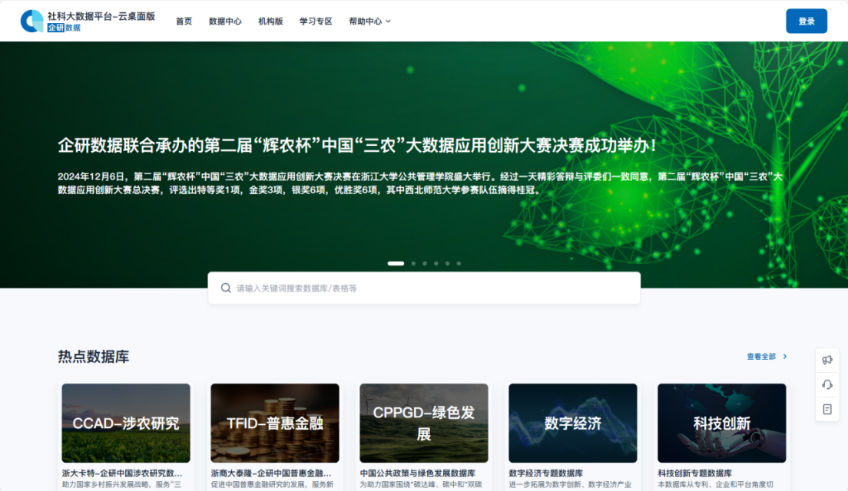

平台首页
平台首页包括顶部导航栏、轮播图、数据检索、热点数据库、成果展示、合作商展示、公告栏、底栏等模块，每个模块为用户提供不同内容。

导航栏
导航栏用于在不同模块之间进行快速跳转。

轮播图
为用户轮播展现平台最新上线的数据库和平台动态，用户可点击轮播图内任意位置，快速进入相应界面。
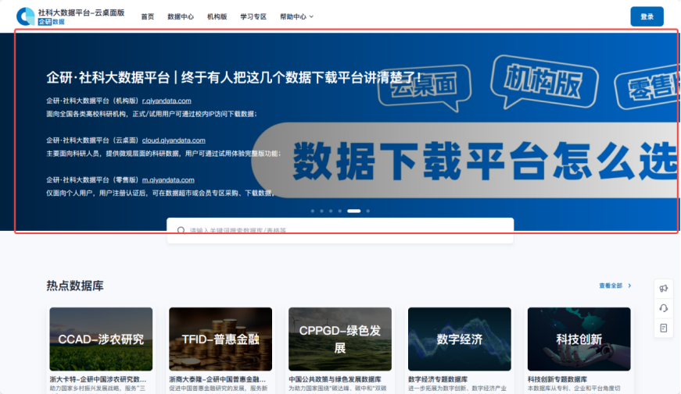

数据检索
在首页提供数据检索框，可用于快速检索数据。
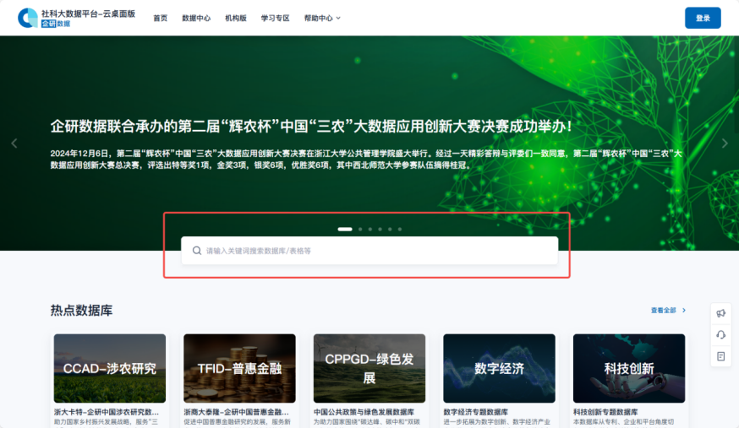
用户在搜索框输入需要搜索的信息关键字，按下【回车/enter键】。
弹框默认展示表格层级的关键词搜索结果，可切换到其他层级的搜索结果。用户点击具体信息条，便可快速跳转到对应数据库界面。
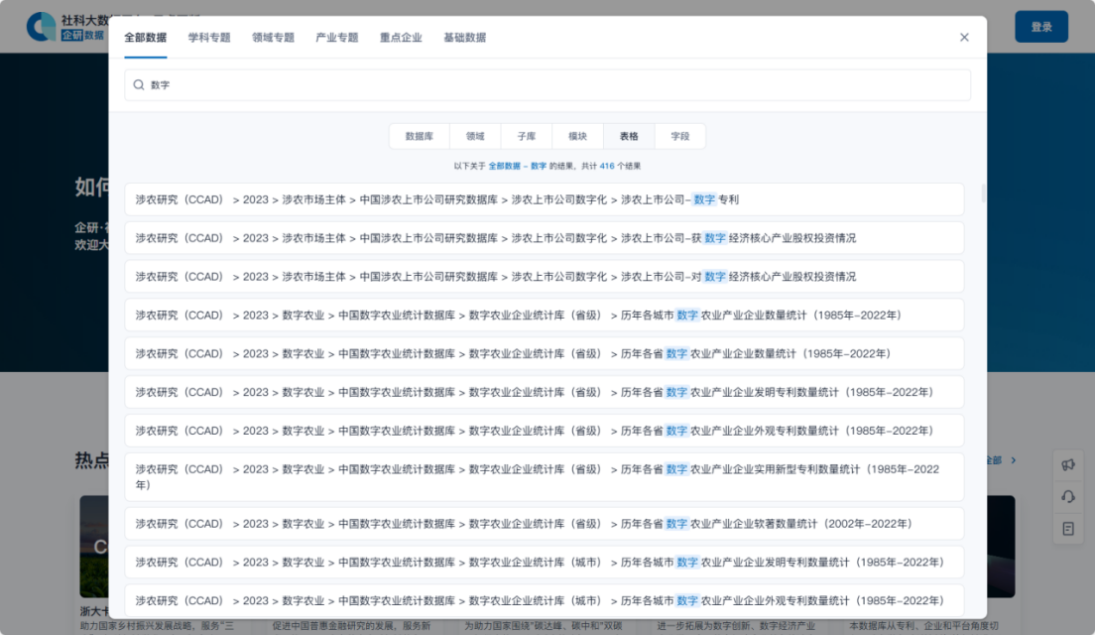

热点数据库
【热点数据库】板块，可浏览热门数据库，如：CCAD（浙大卡特-企研中国涉农研究数据库）、TFID（浙商大泰隆-企研中国普惠金融数据库）、CPPGD（中国公共政策与绿色发展数据库）、数字经济专题数据库 、科技创新专题数据库。
点击相应数据库【立即查看】，即可进入数据库列表。
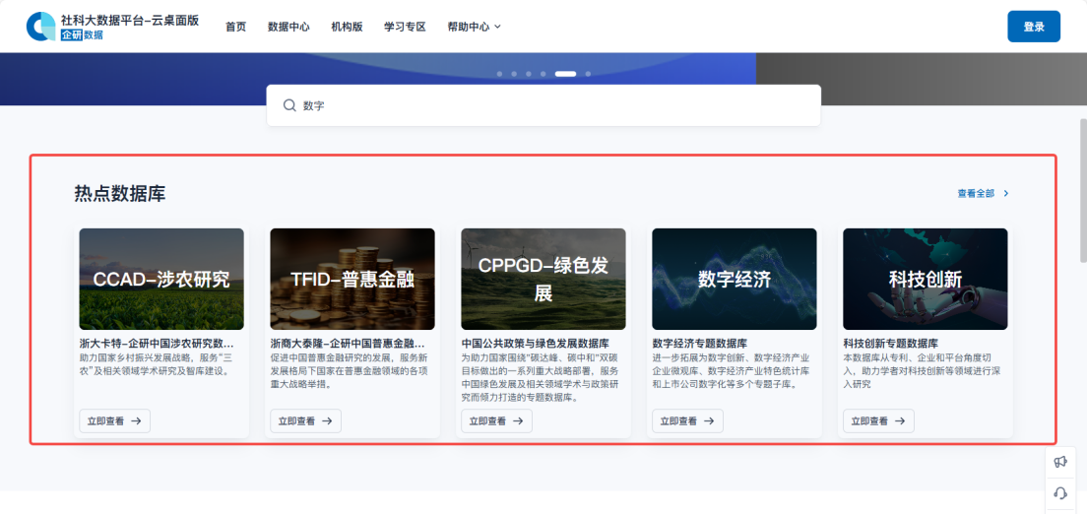

一周下载排行榜
【一周下载排行榜】可快速查看上周下载量排名前十的表格详情和数据库详情。
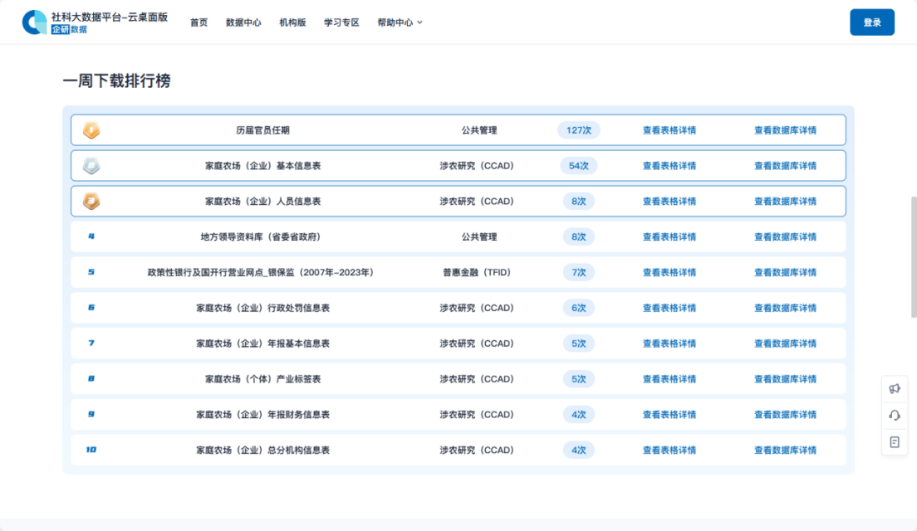

成果展示
【成果展示】板块，展示了许多优秀学者，运用企研社科大数据平台（包括机构版和云桌面版）发表的文章。点击【查看全部】可查看更多成果产出，点击每条成果可查看该论文对应的作者、摘要、关键词等信息，以及所使用的数据库。
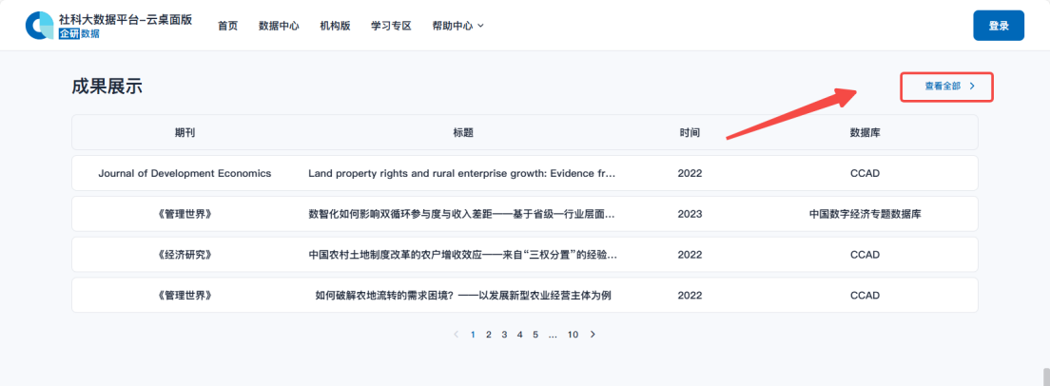

（7）公告栏
点击图标，进入公告栏查看近期公告，点击“查看详情”，跳转到对应页面。
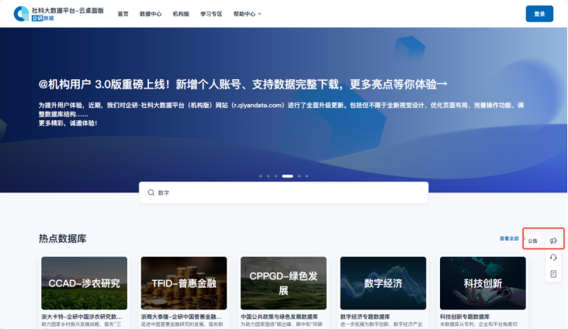 | 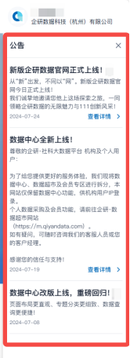

3. 数据中心
权限说明
状态 |  | 数据列表 | 字段说明、样例数据 |  | 数据下载
 |  |  | 查看 | 下载
未登录 |  | √ | × | × | ×
已登录未加入小组 |  | √ | √ | × | ×
已登录已加入小组 | 所在小组未采购表格 | √ | √ | × | ×
 | 所在小组已采购表格 | √ | √ | √ | 云桌面内可下载
成功登录后，导航栏中点击【数据中心】。
首先可以看到上方和左侧导航栏内包括：【学科专题】、【领域专题】、【产业专题】、【重点企业】、【基础数据】五大数据库专题模块。
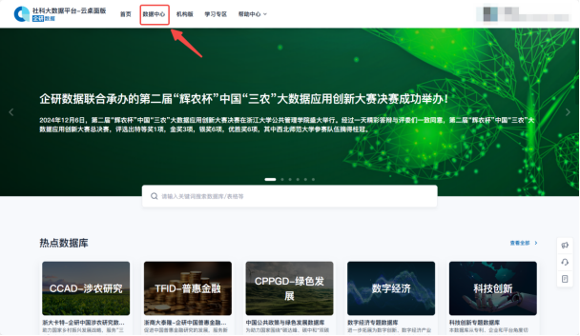
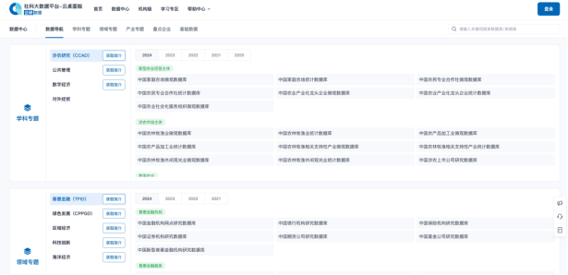
点击【数据库专题模块标题】可进入对应的数据库专题模块，点击【数据版本模块】可进入选择该数据库的不同版本数据。
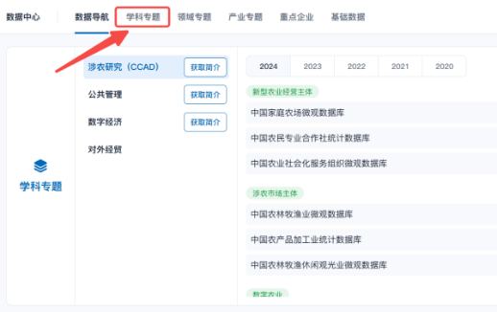 | 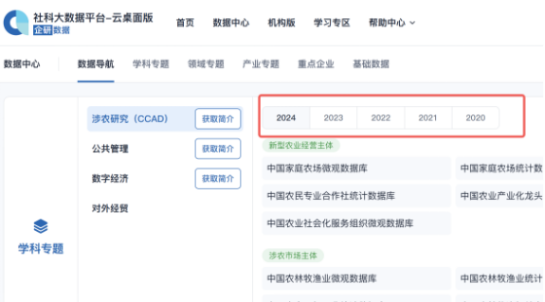
【学科专题】
归入这一类型的综合专题库，对标的是中国经济社会领域长期重大问题，在中国高等教育领域对应于某个一级学科。包含涉农研究（CCAD）、数字经济、对外经贸、公共管理四个一级学科专题库，尤其CCAD数据库充分体现了覆盖面广的特点，数字经济体现了原创性高的特点。
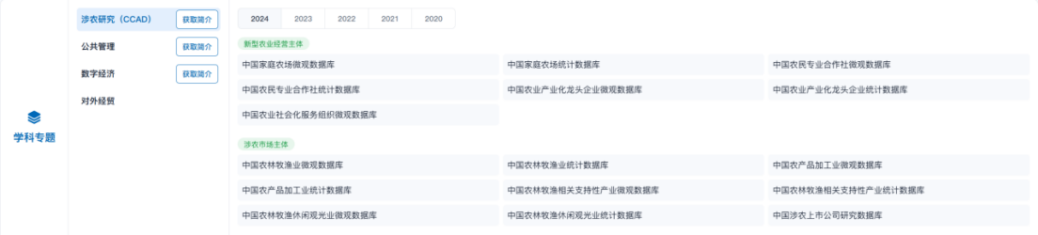
【领域专题】
围绕国家经济发展战略及政策热点构建的跨产业综合专题库。目前包含普惠金融（TFID）、绿色发展（CPPGD）、科技创新、区域经济、海洋经济等热点、重点领域。该专题紧密跟踪前沿热点，具有较高独创性。
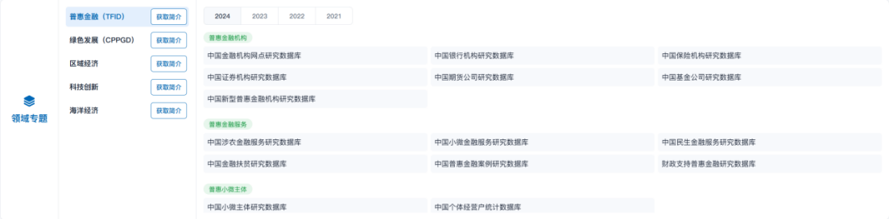

【产业专题】
中国社科领域近年开始强调学术论文和研究报告要接地气、要服务于中国现实经济。紧跟产业政策前沿、顺应发展趋势，平台先后开发上线了新一代信息技术产业、新能源汽车产业等近10个热点产业和国民经济关键产业数据库。该专题充分体现了原创性高、贴近现实的特点。
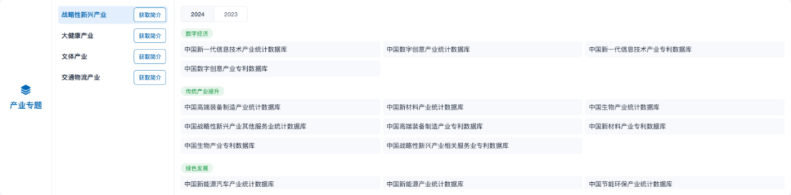
【重点企业】
各个重点企业数据库，是在中国全量工商注册数据库基础上，根据经济重要性、可操作性等原则筛选出的中国重点企业数据库。上市公司、新三板企业专题数据库创新性地纳入了绿色化、数字化转型相关数据，极大地丰富了现有关于上市公司、新三板企业的研究视角。

【基础数据】
即全量级基础微观库，为「云桌面版」独有。提供源于政府权威公示平台的各类行政大数据（如全量工商数据、裁判文书网数据、政府采购网数据）及互联网大数据（如网络招聘数据）。提供处理规范、可追溯的多领域超细颗粒度数据库清洗与横向匹配结果，如工企库、专利库、工商库、海关库之间两两横向匹配。

进入专题模块并选择好数据库版本后，可在左侧导航栏中选择需要的数据库。
点击【数据表名称】，进入表格详情页面，【样例数据】按钮，点击可查看样例数据。
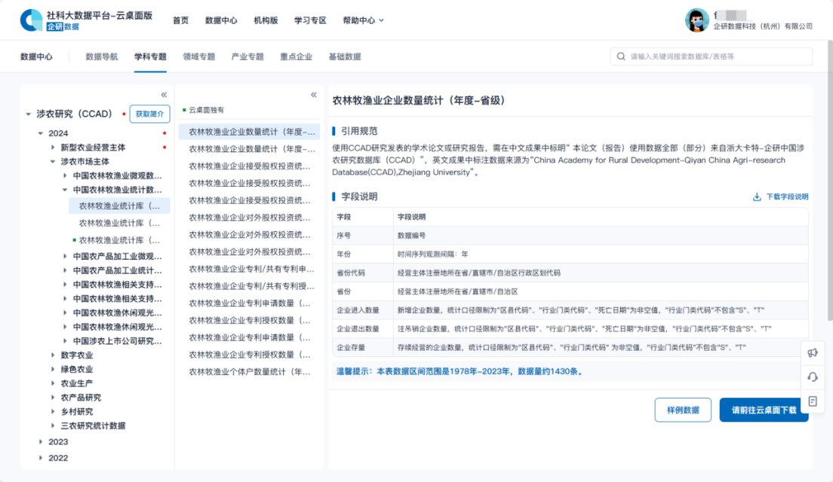
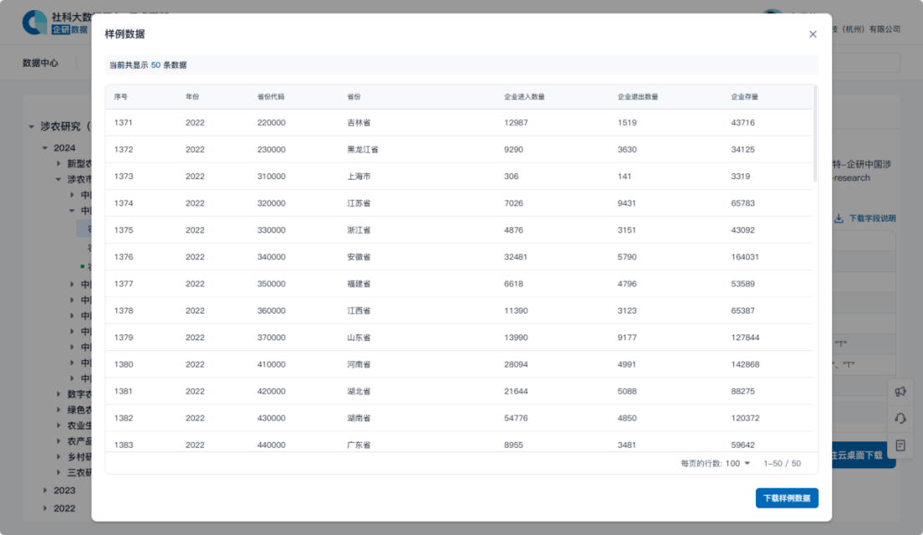
若用户所在小组已采购该研究主题，则可下载预览数据。点击【下载样例数据】可将展示的样例数据下载到本地。
左侧导航栏中，有红色标签的为近期新增内容；有绿色标签的，为云桌面独有数据
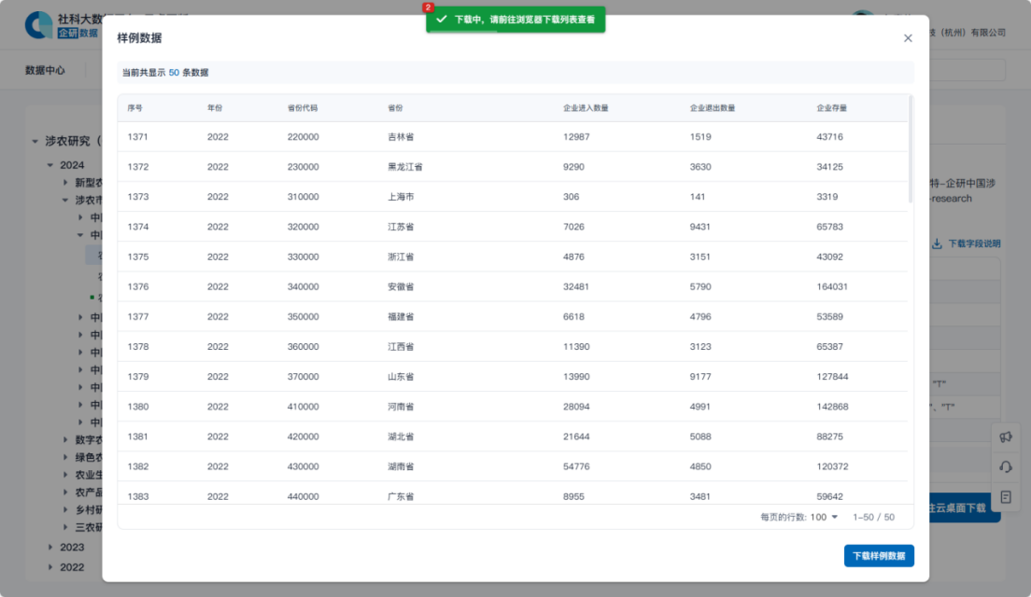 | 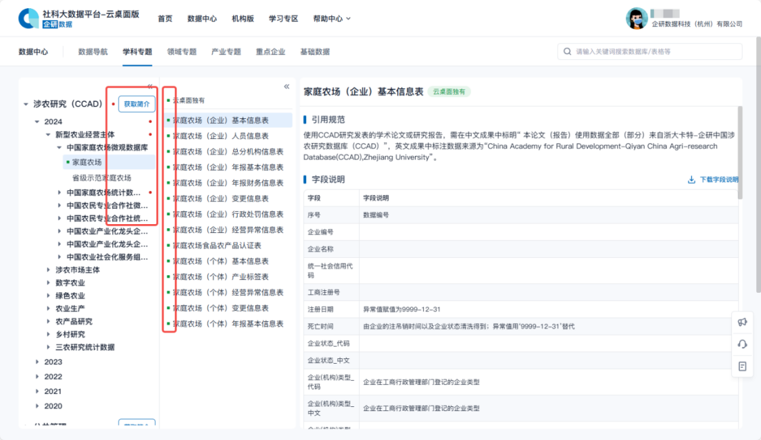
登录后左侧导航栏中显示黑色字样的，为有该表格的权限，能够浏览并下载字段说明、样例数据，在云桌面中能够下载全量数据；显示灰色字样的，无相应表格权限，仅能够浏览字段说明和样例数据。
注：相应数据的下载权限需要登录云桌面后生效。

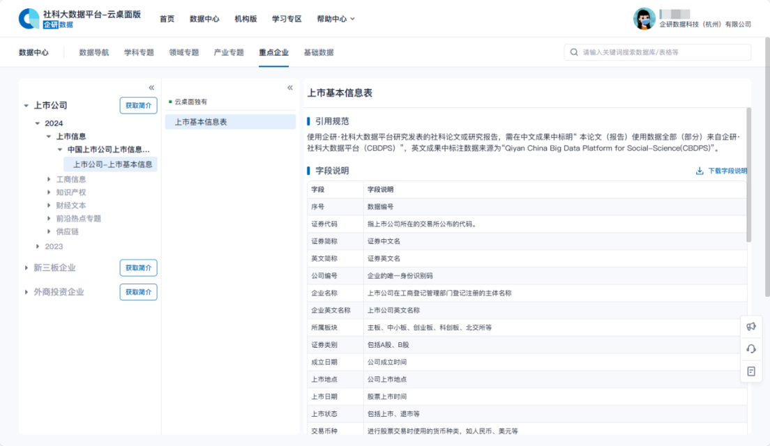

4. 帮助中心
点击顶部导航栏“帮助中心”，可以在帮助中心中更进一步了解企研·社科大数据平台及其使用方式。
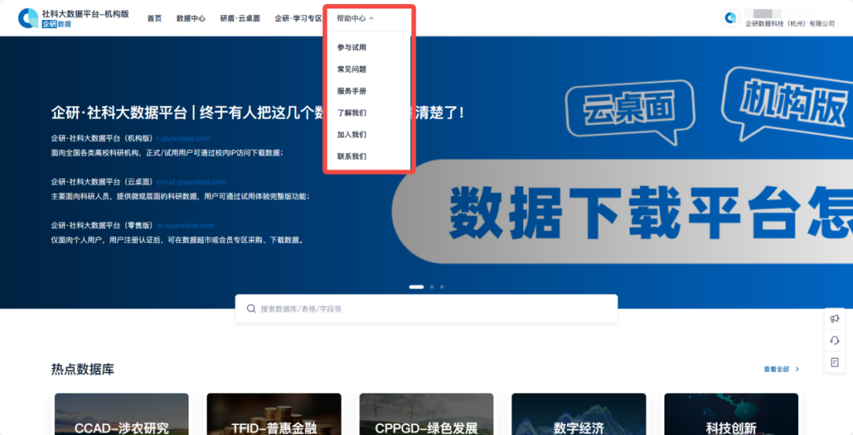
如在使用中遇到了疑问，可先在“常见问题”栏中寻找解决解决方式。
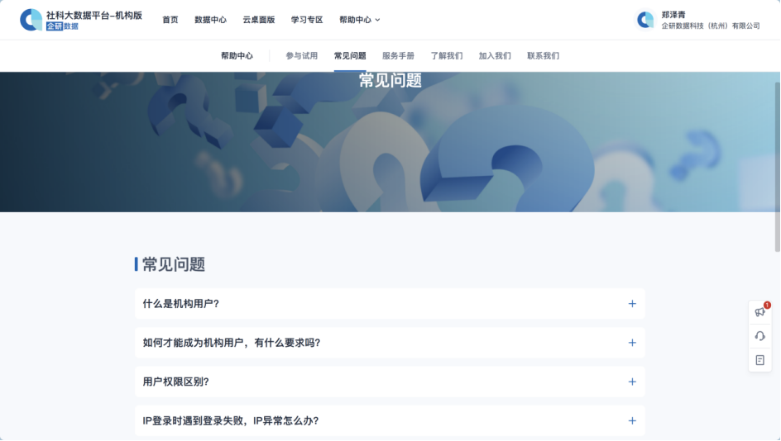
若想更进一步了解企研·社科大数据平台机构版，可查看服务手册的内容。
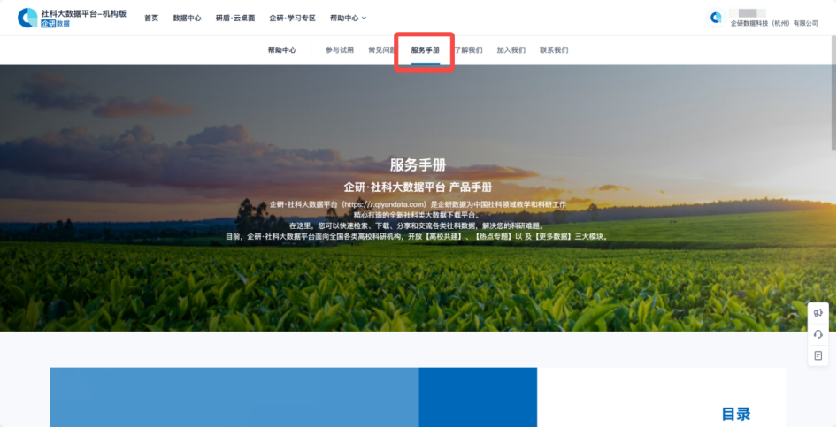
若想了解企研数据背后的故事，在“了解我们”中有详细介绍。
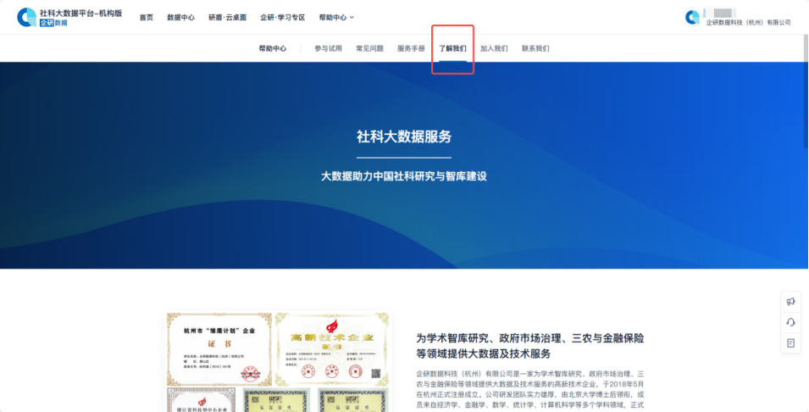
如果想为中国社科研究与智库建设出一份力，可在“加入我们”中查看岗位信息并联系企研HR。
如有需要，可在“联系我们”板块进行查看。
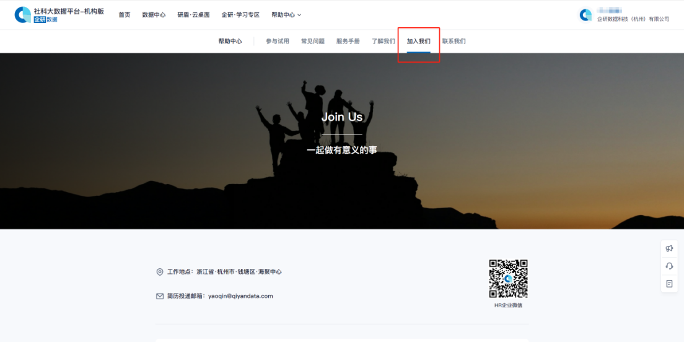
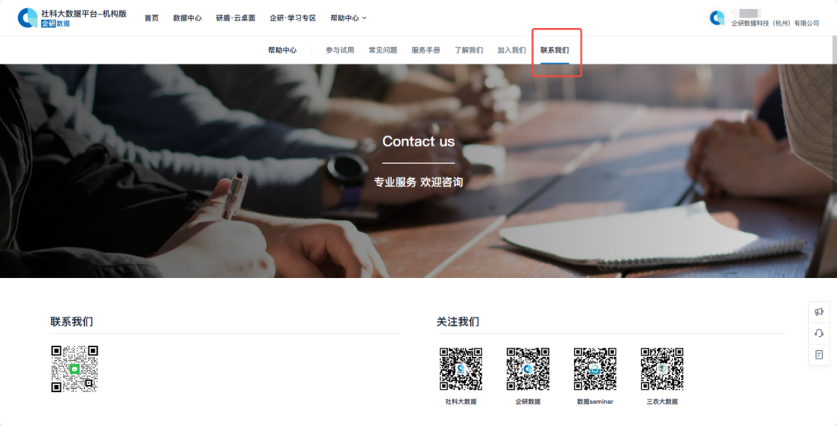

5.企研·社科大数据平台（机构版）
可通过IP登录下载数据，但无云桌面独有数据库权限，更多可访问https://r.qiyandata.com。
【企研数据】 企研·社科大数据平台（机构版）使用指南：https://qiyandata.feishu.cn/wiki/KtdJwDo7nipUtakE6QHc9jqanYb?office_edit=1 。
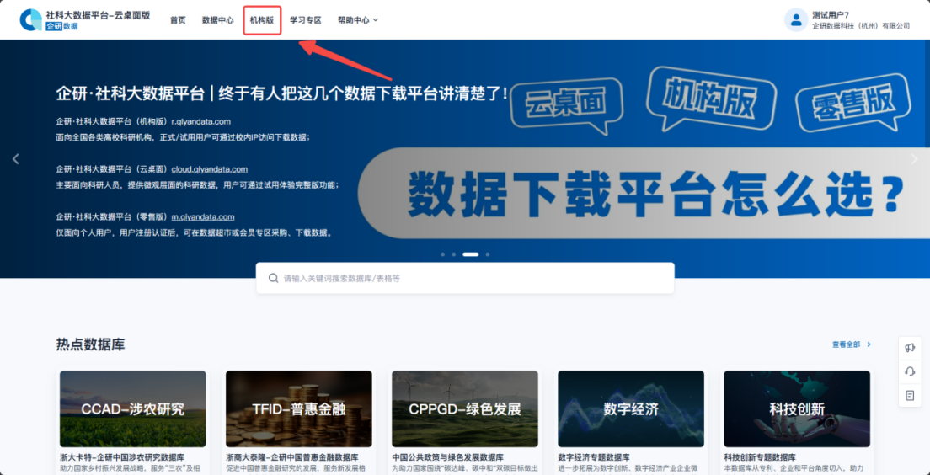

6. 企研·学习专区
专为社科领域学者打造，以社科领域实际应用为出发点，结合团队实战经验，致力于提供优质的大数据技术教学内容。
更多可访问https://m.qiyandata.com。
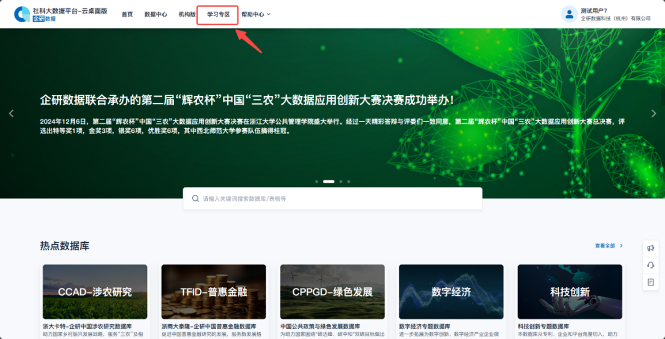

三、使用平台
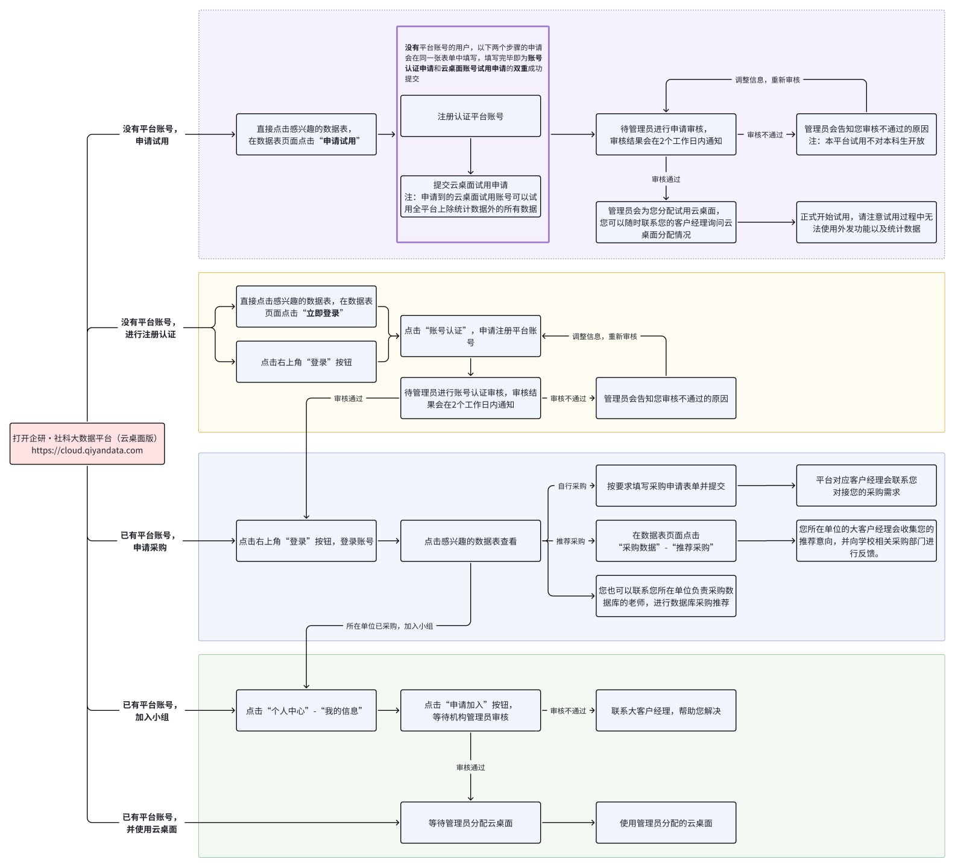

1. 没有平台账号，进行注册认证

用户注册/登录
点击右上角“登录”按钮，通过输入账号密码，或验证码，登录个人账号。
若无个人账号，点击“账号认证”并按要求填写字段。
注意：
- 注册认证后账号不可修改，请谨慎填写
- 在下拉列表中若无自己所在的学校/机构，请联系客服
- 在个人中心-我的信息中，可修改绑定手机号、邮箱、微信和密码

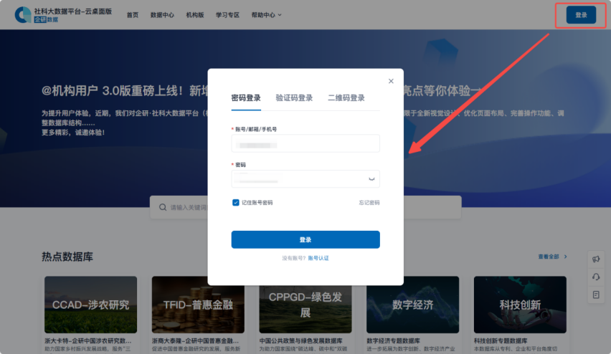
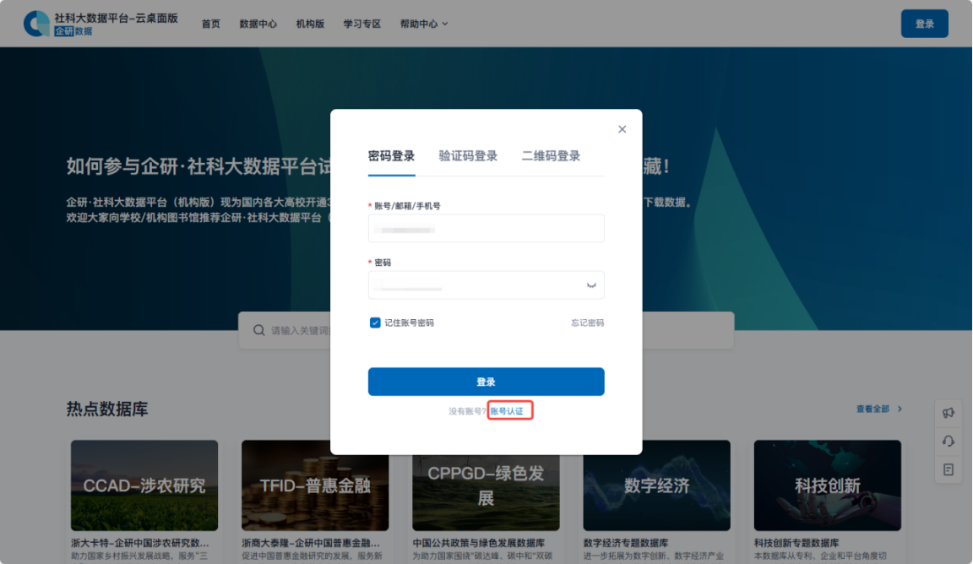
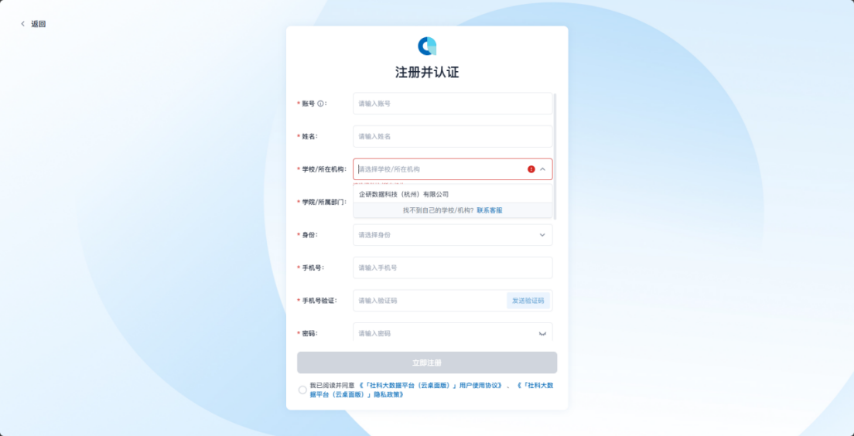
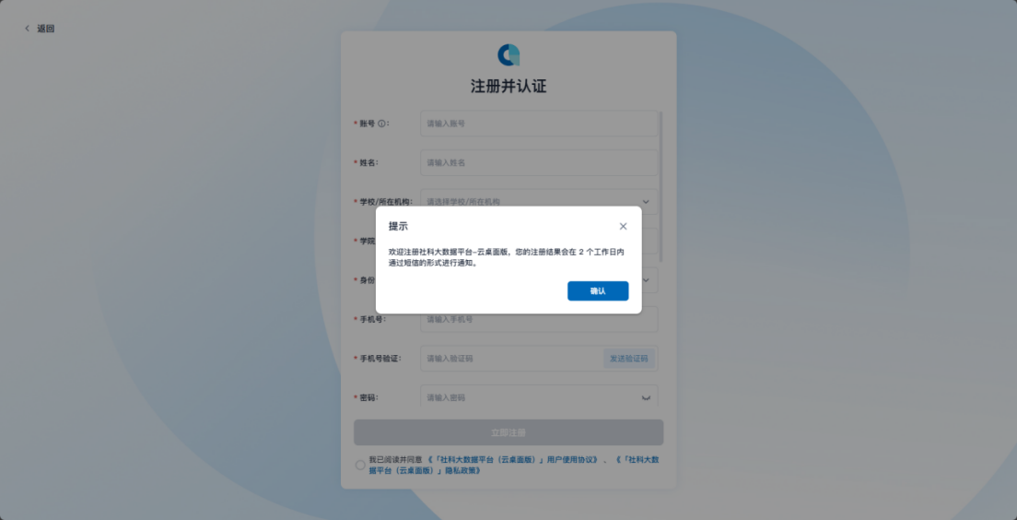
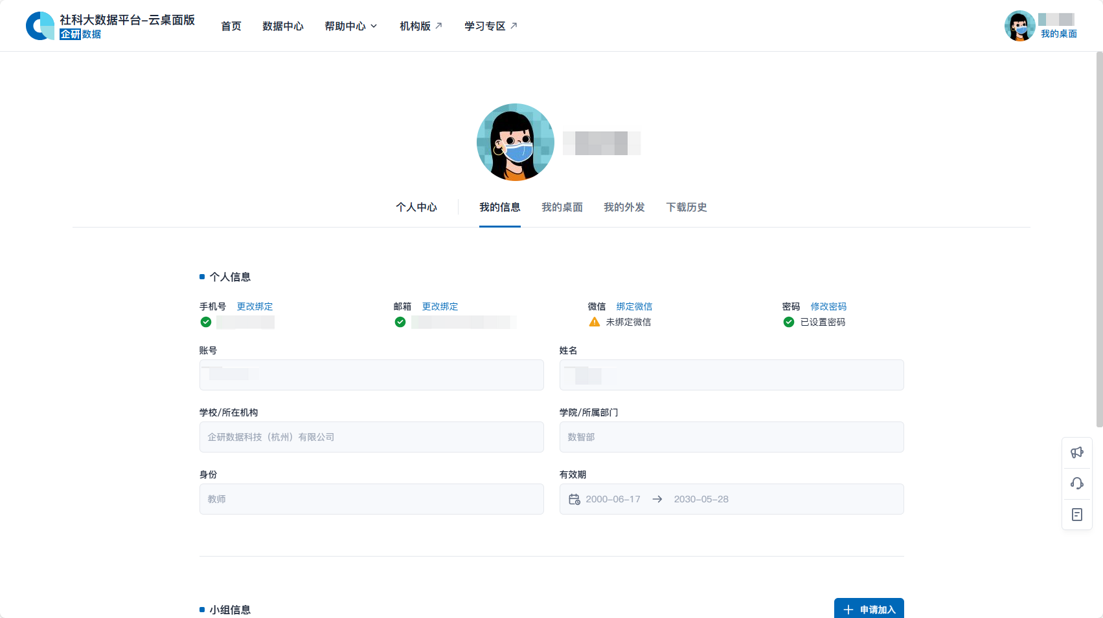

（2）重新认证
当身份已过期，会提示是否要重新注册认证。需要重新认证并且通过审批之后才能够继续使用平台和云桌面。
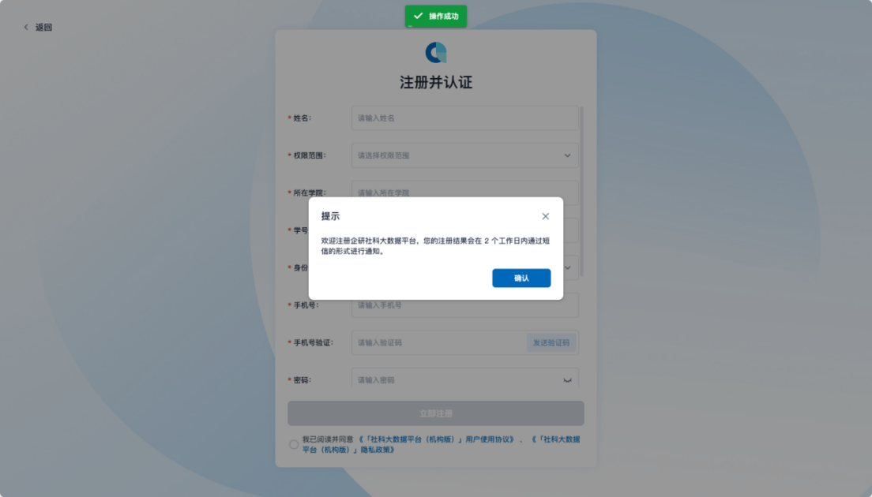

2. 已有平台账号，加入小组

申请加入小组
若需申请加入新小组，点击“申请加入”按钮，输入想要加入的小组名称，等待小组管理员审核后即可加入。
注意：小组名称请提前联系管理员获取，或联系您所在单位的大客户经理获取。

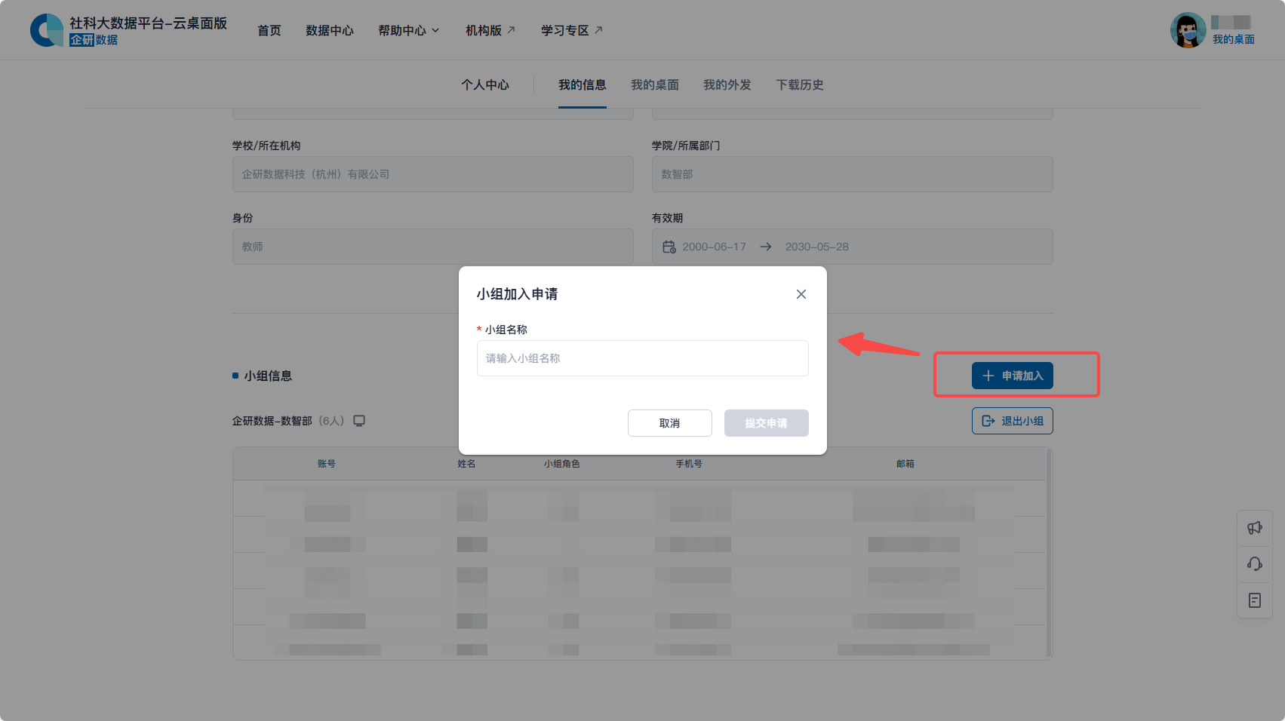
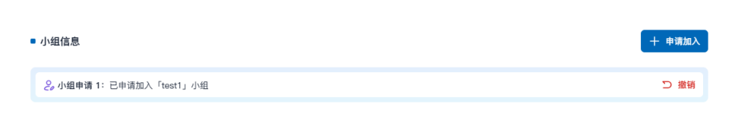

接受小组邀请
小组管理员发送的加入小组邀请会显示在小组信息栏中，您可以选择通过或拒绝小组邀请。通过邀请后，即可加入小组。
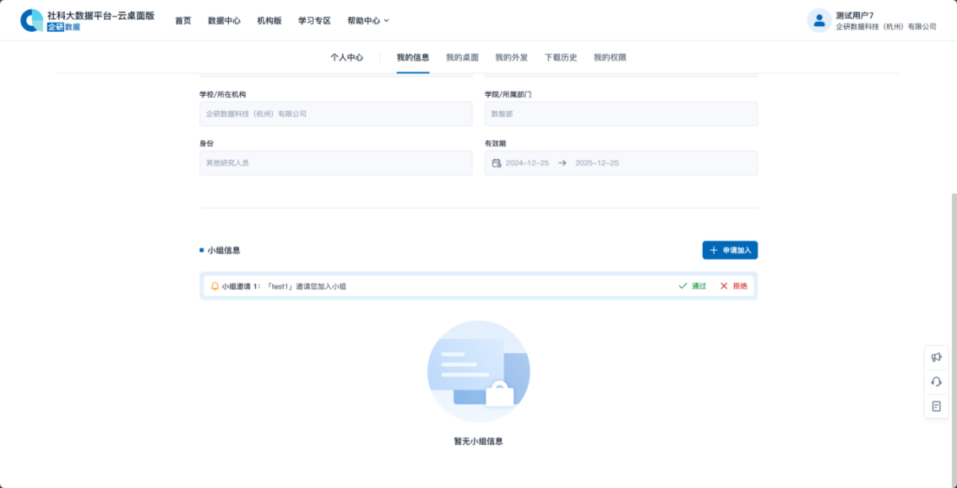

退出小组
在“个人中心”-“我的信息”下拉会显示已加入的小组信息，点击对应小组的“退出小组”按钮，即可退出该小组。
注意：退出小组后，无法继续使用小组的数据权限及云桌面，同时在小组内的数据也会无法使用，请确认数据已及时迁移后，再点击退出小组。

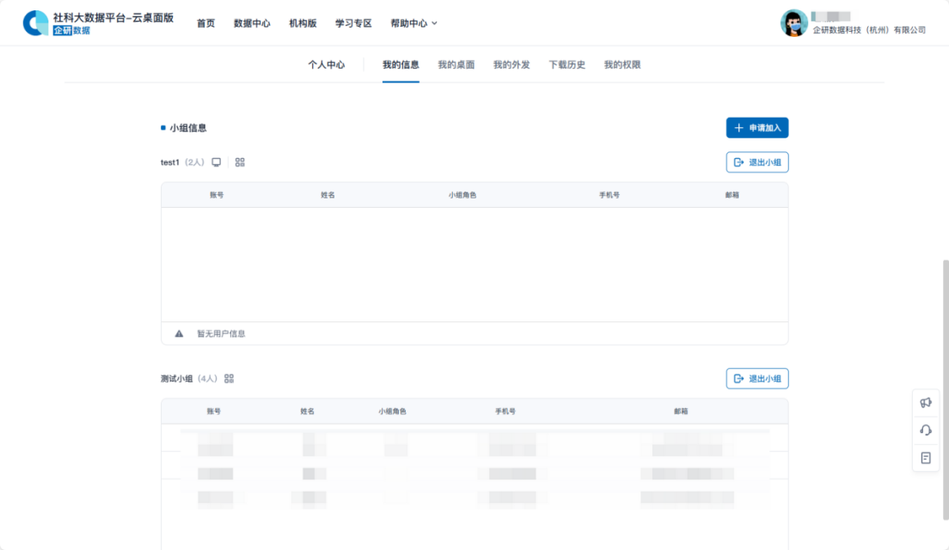

3. 已加入小组，使用云桌面

申请云桌面
进入“个人中心”，点击“我的桌面”。
提交申请材料，等待管理员审核及分配云桌面。
若云桌面申请被驳回，会发送邮件，并且在“个人中心”-“我的桌面”中显示消息提示。
若云桌面申请通过审批，并被分配云桌面，则会显示云桌面、个人空间和共享空间的信息。
注意：若在某小组中，用户已有正在使用中的云桌面，不可向该小组重复提交云桌面申请。若加入多个小组，可申请其他小组的云桌面。
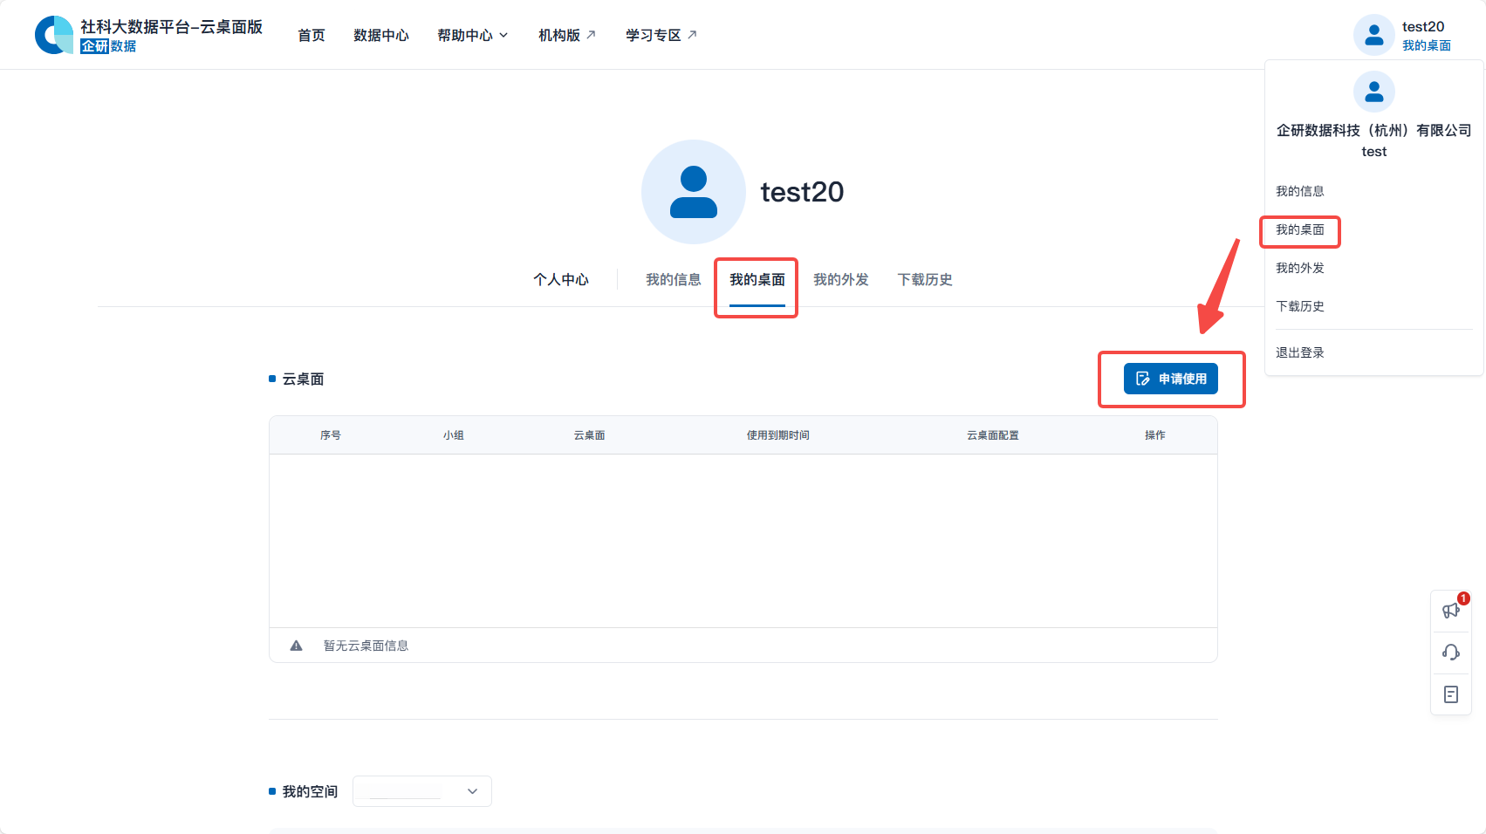 | 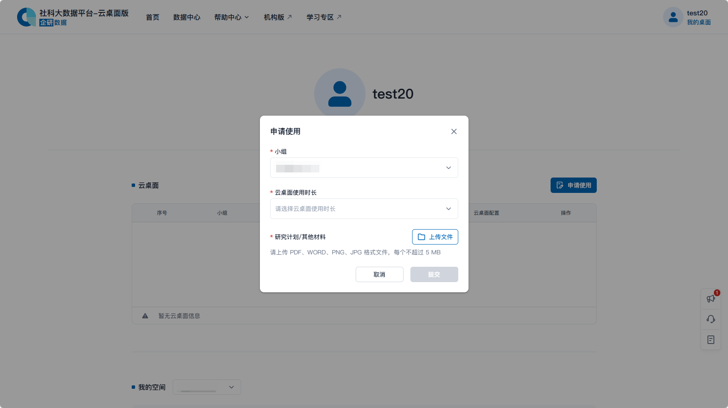
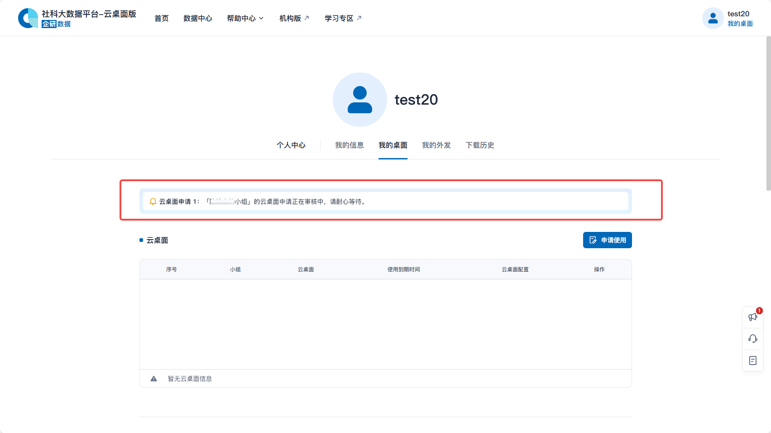 | 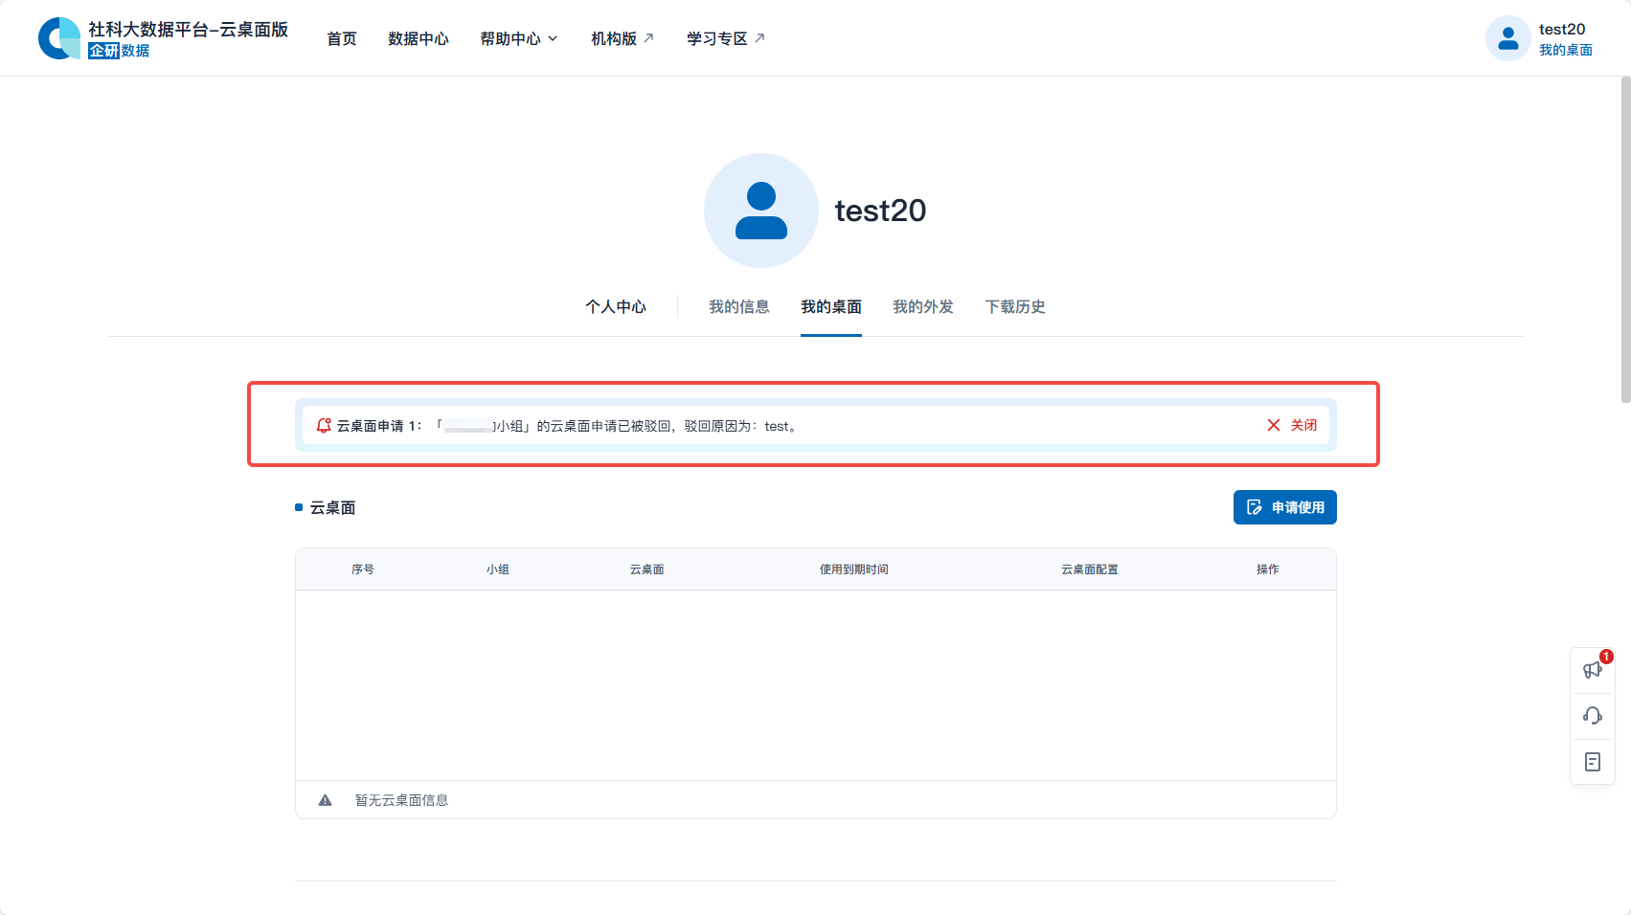
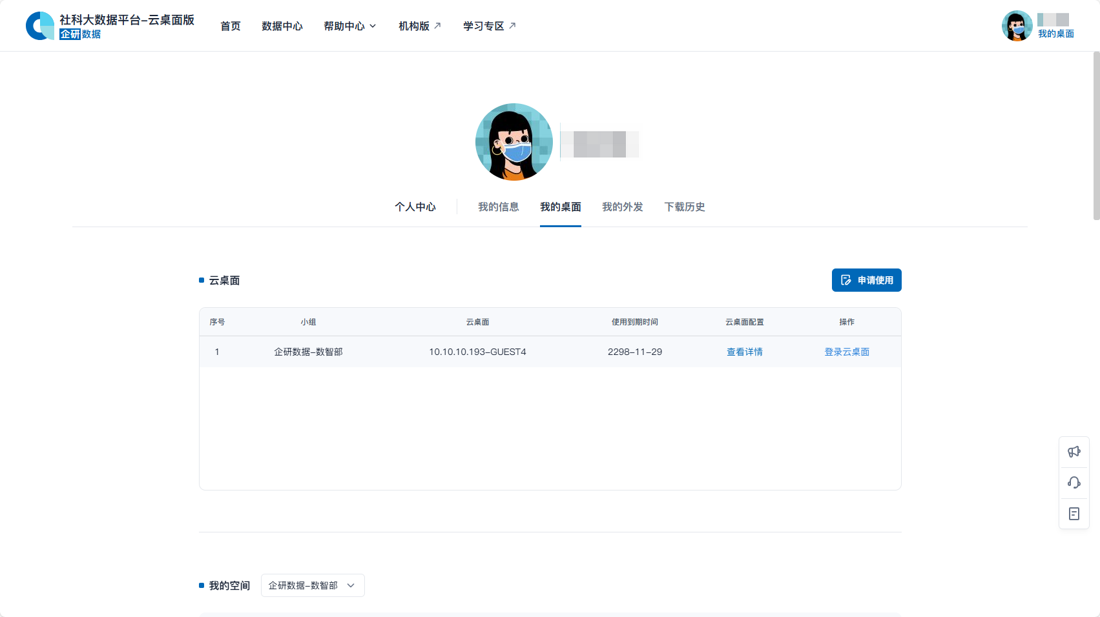 | 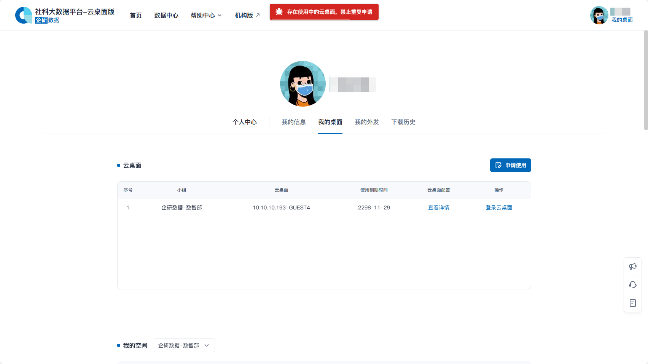

使用云桌面
注意，云桌面的使用，包括数据权限、文件管理等，都分小组进行管理。若已加入多个小组，请在进行操作前，先在下拉框中选择小组。

① 查看云桌面配置
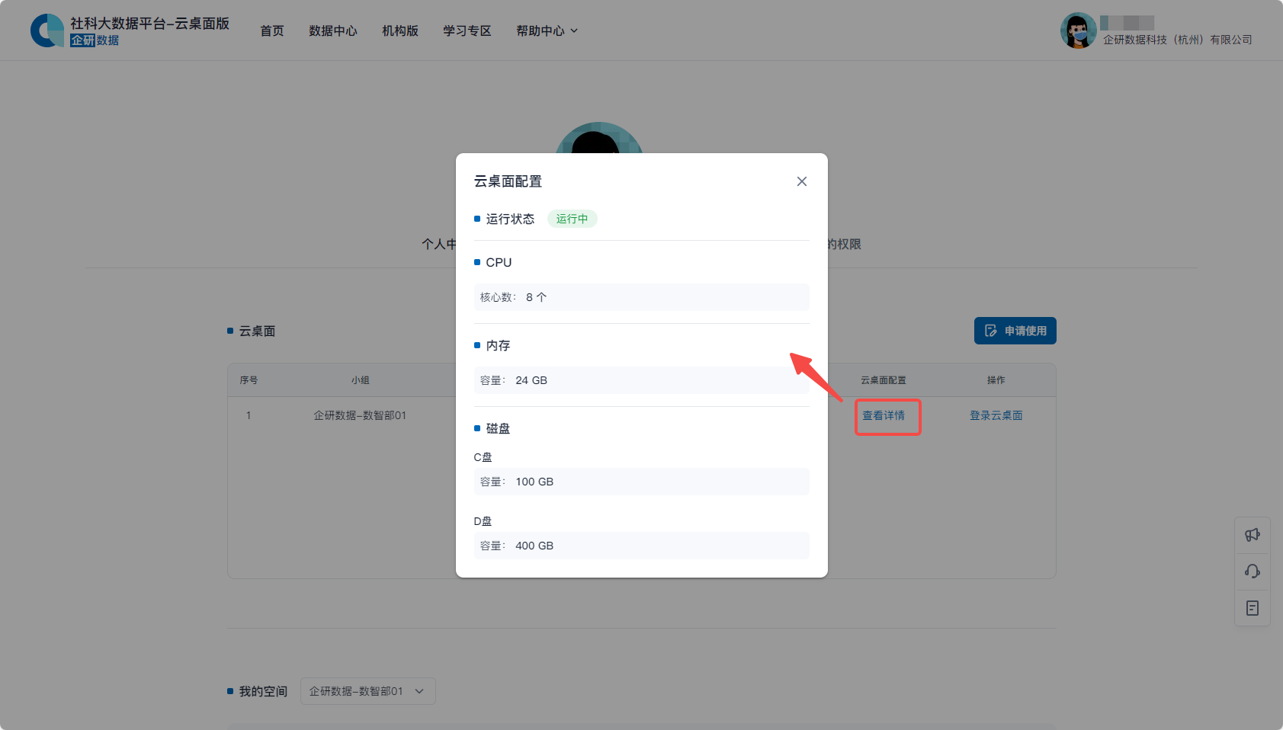

② 登录云桌面
点击“登录云桌面”，可一键跳转至登录页面。
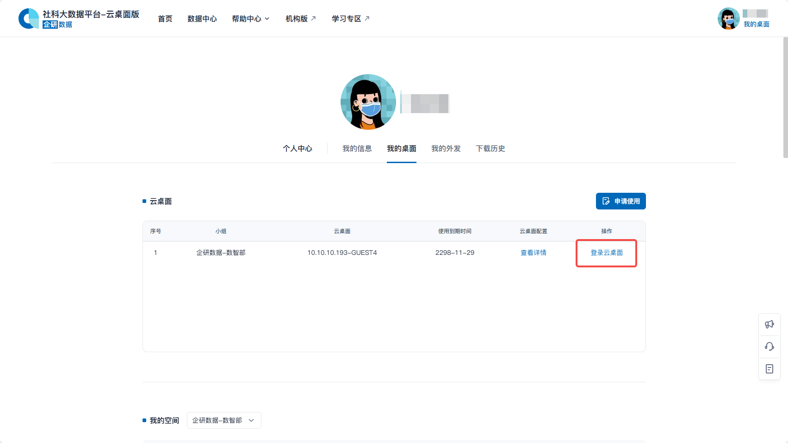

在登录页内，输入企研·社科大数据平台（云桌面版）的登录密码，点击“登录”，即可进入云桌面。默认勾选“全屏展示”，以全屏形式进入云桌面。
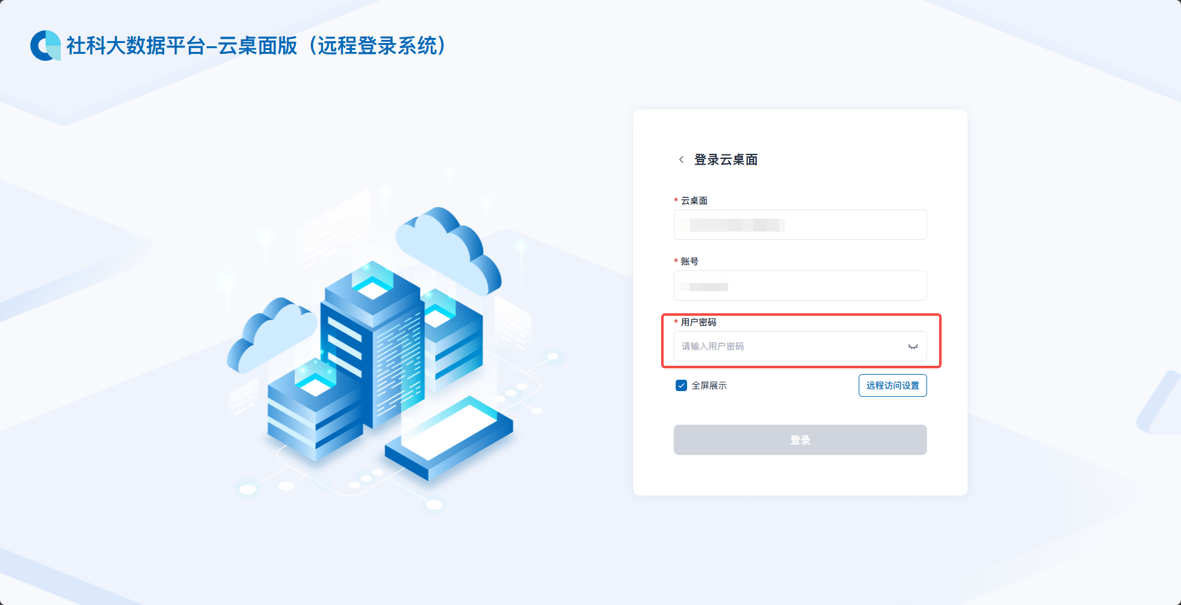
云桌面登录默认使用性能模式，如有需要，可通过“远程访问设置”切换为高清模式或自定义。
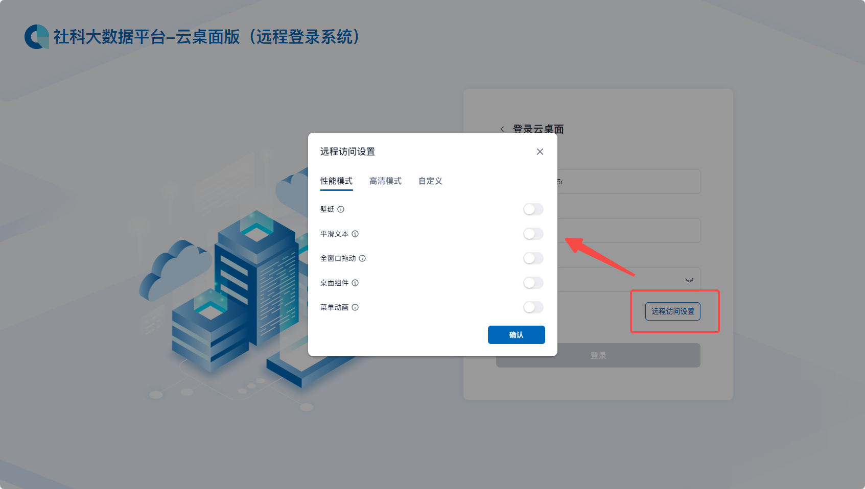

在云桌面内，点击“用户中心”快捷方式，可快速打开企研·社科大数据平台（云桌面版），需再次登录。同时还提供了企研·AI助手，助力科研。在云桌面内，为给用户提供沉浸式科研环境，顶部导航栏进行了调整。
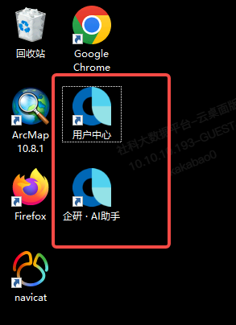

③ 数据下载
在云桌面内，可对表格权限进行快速筛选。打开“筛选已购”按钮，仅展示可下载数据（云桌面内默认开启）。选中有权限的表格，点击“下载数据”，即可下载。
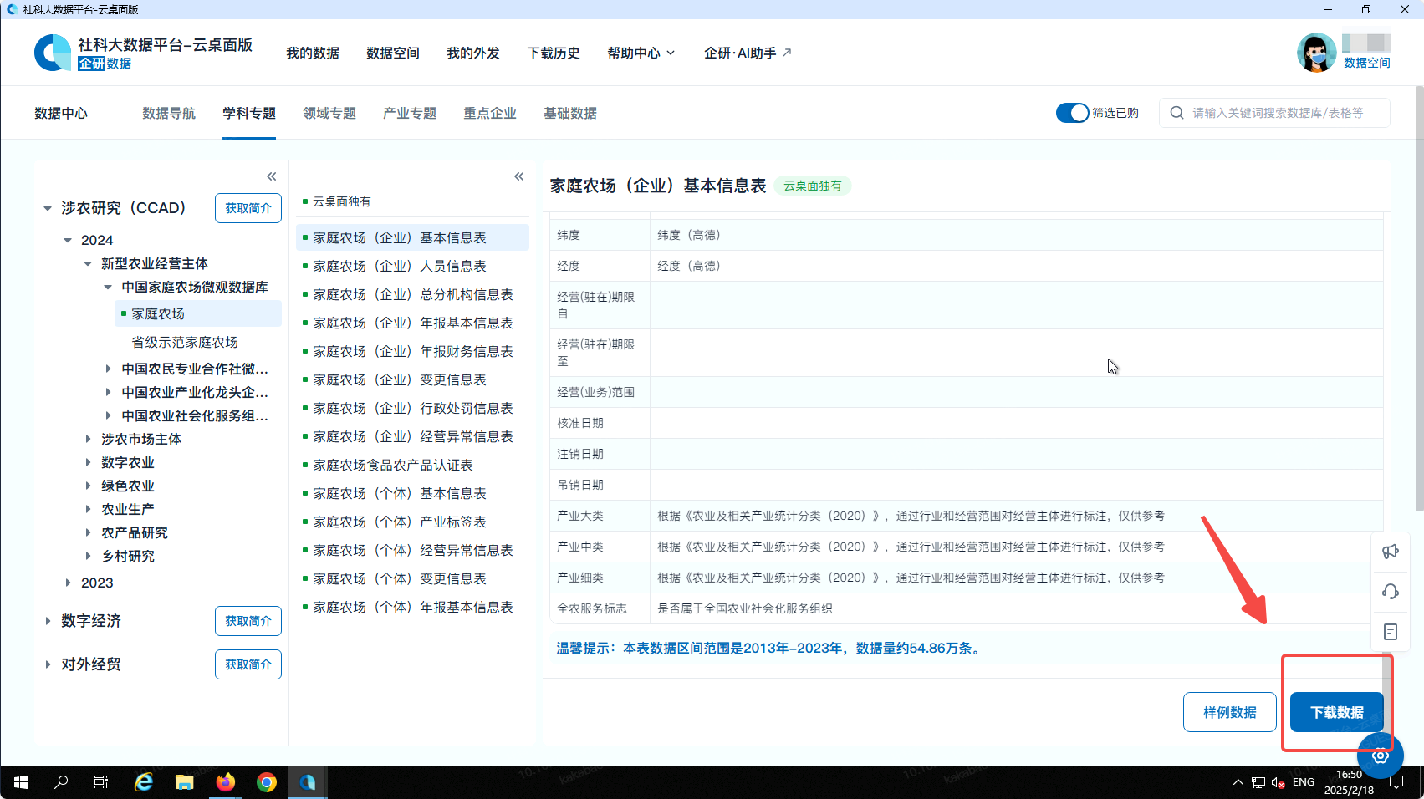

④ 文件管理
我的空间用于上传个人资料至云桌面，将个人数据和云桌面上的数据进行整合，其他人无法查看/下载。
在云桌面外，“个人中心”-“我的桌面”-“我的空间”中，可查看在该小组中个人空间的配额。
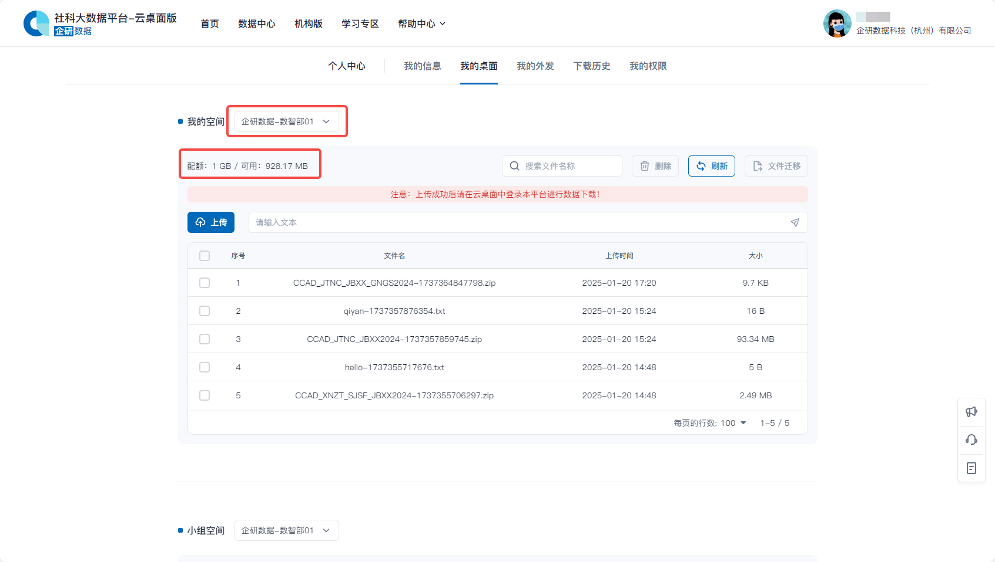

点击“上传”，可选择需要上传的文件。请注意文件格式限制。
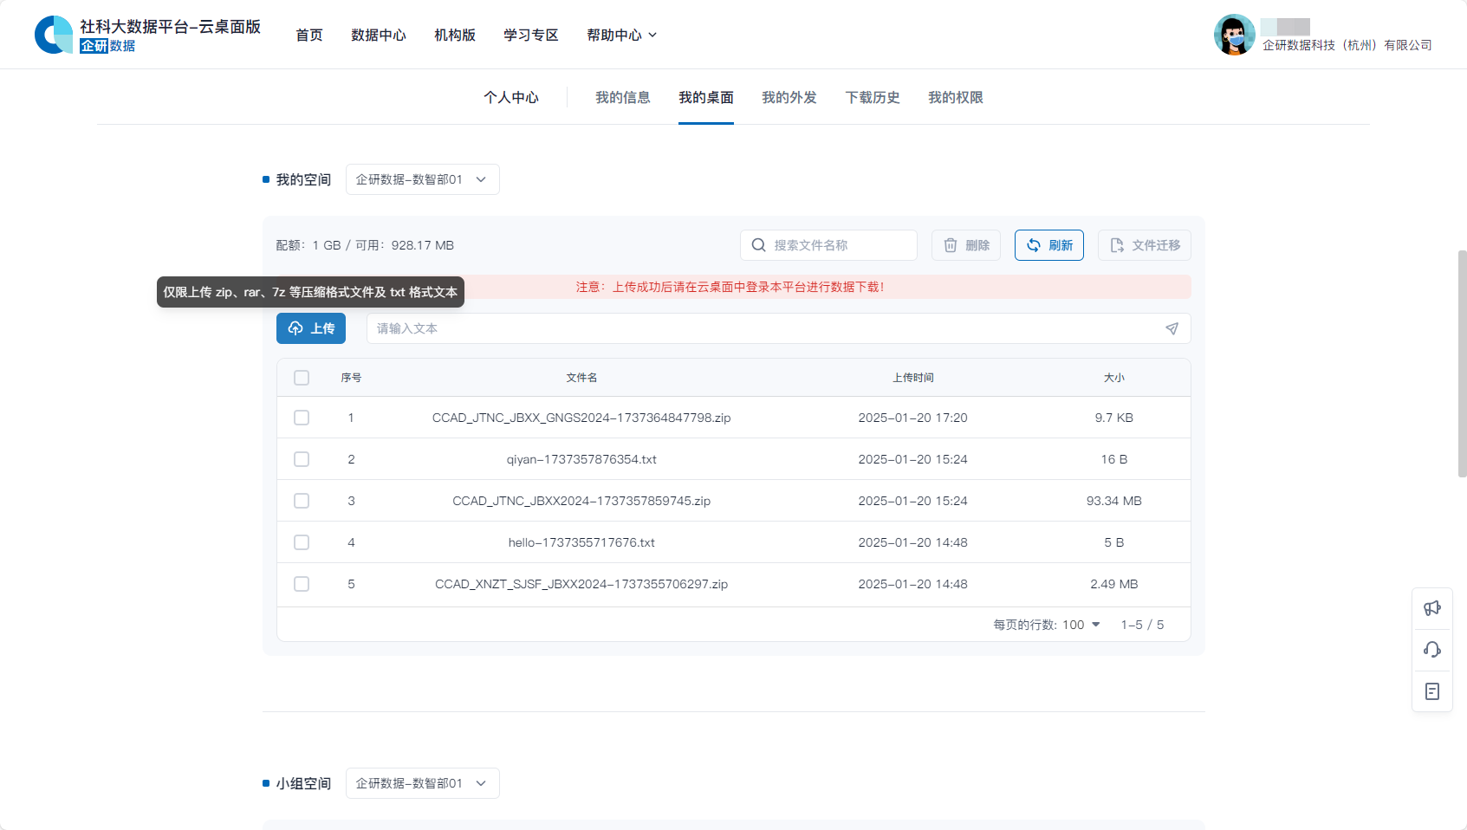

在输入框中输入文字，点击“发送”或按下“enter”，自动将文字转化成文本，并生成记录。
若要删除文件，可勾选后，点击“删除”.
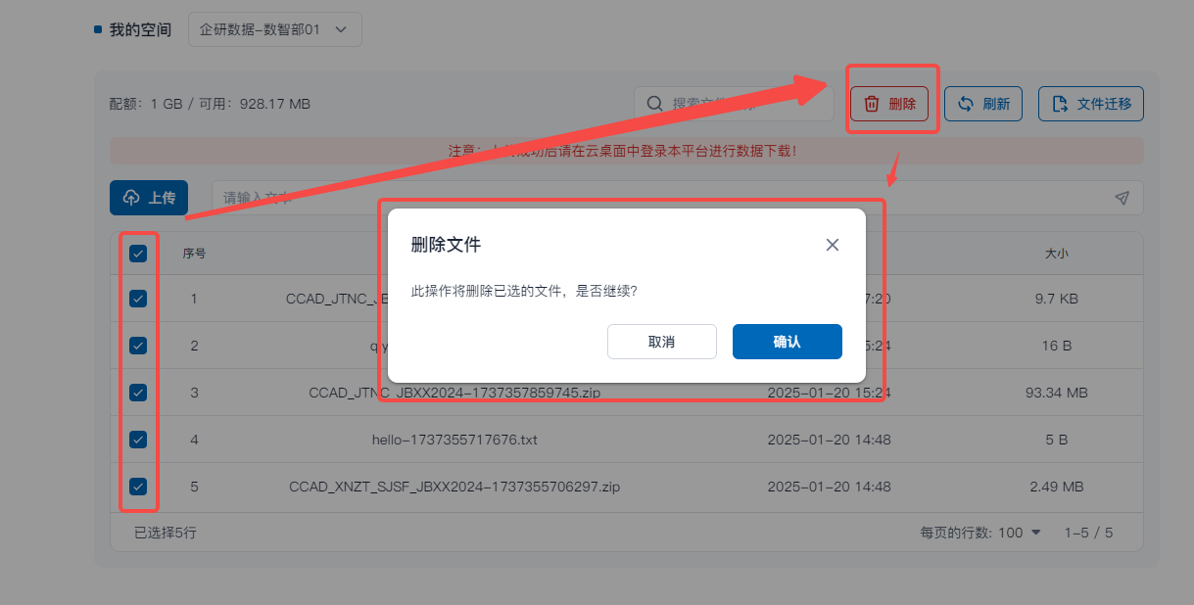

在云桌面中，可下载“我的空间”中的文件。
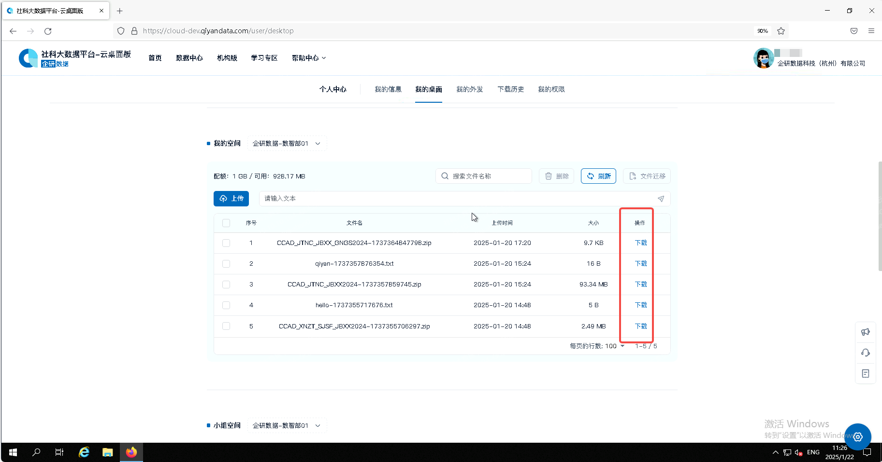

若要进行文件迁移：
确认已加入要迁入文件的小组
选中需要迁移的文件，点击“文件迁移”
弹窗的下拉框中，选择要迁入文件的小组，点击确定，等待审核。
注意：
仅当需要退出该小组，加入新小组时，进行文件迁移。迁移后将被移出当前小组，无法继续使用当前小组内的数据和文件。
每个用户只能进行三次文件迁移，每次迁移的文件总额不超过500MB。如有需要可联系管理员修改配额。

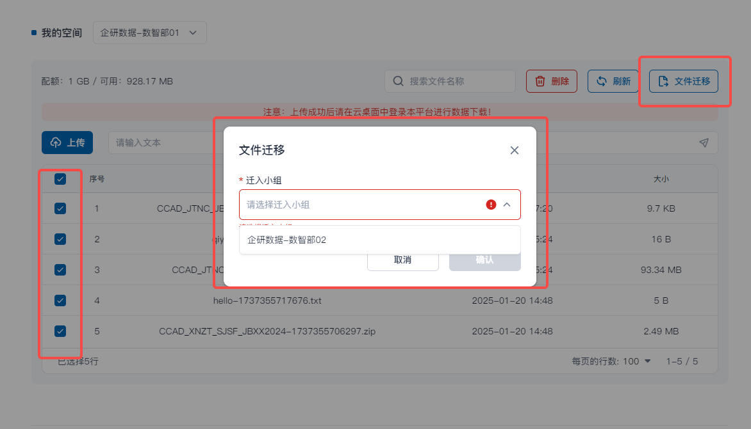

⑤ 文件外发
文件外发用于将处理完的分析结果，通过大/小文件外发的形式，发送至云桌面外。
在云桌面内，进入“个人中心”-“我的外发”，请注意外发限制，来选择合适的外发形式。
点击“数据外发”，在弹窗内选择需要外发的文件，点击“外发”。
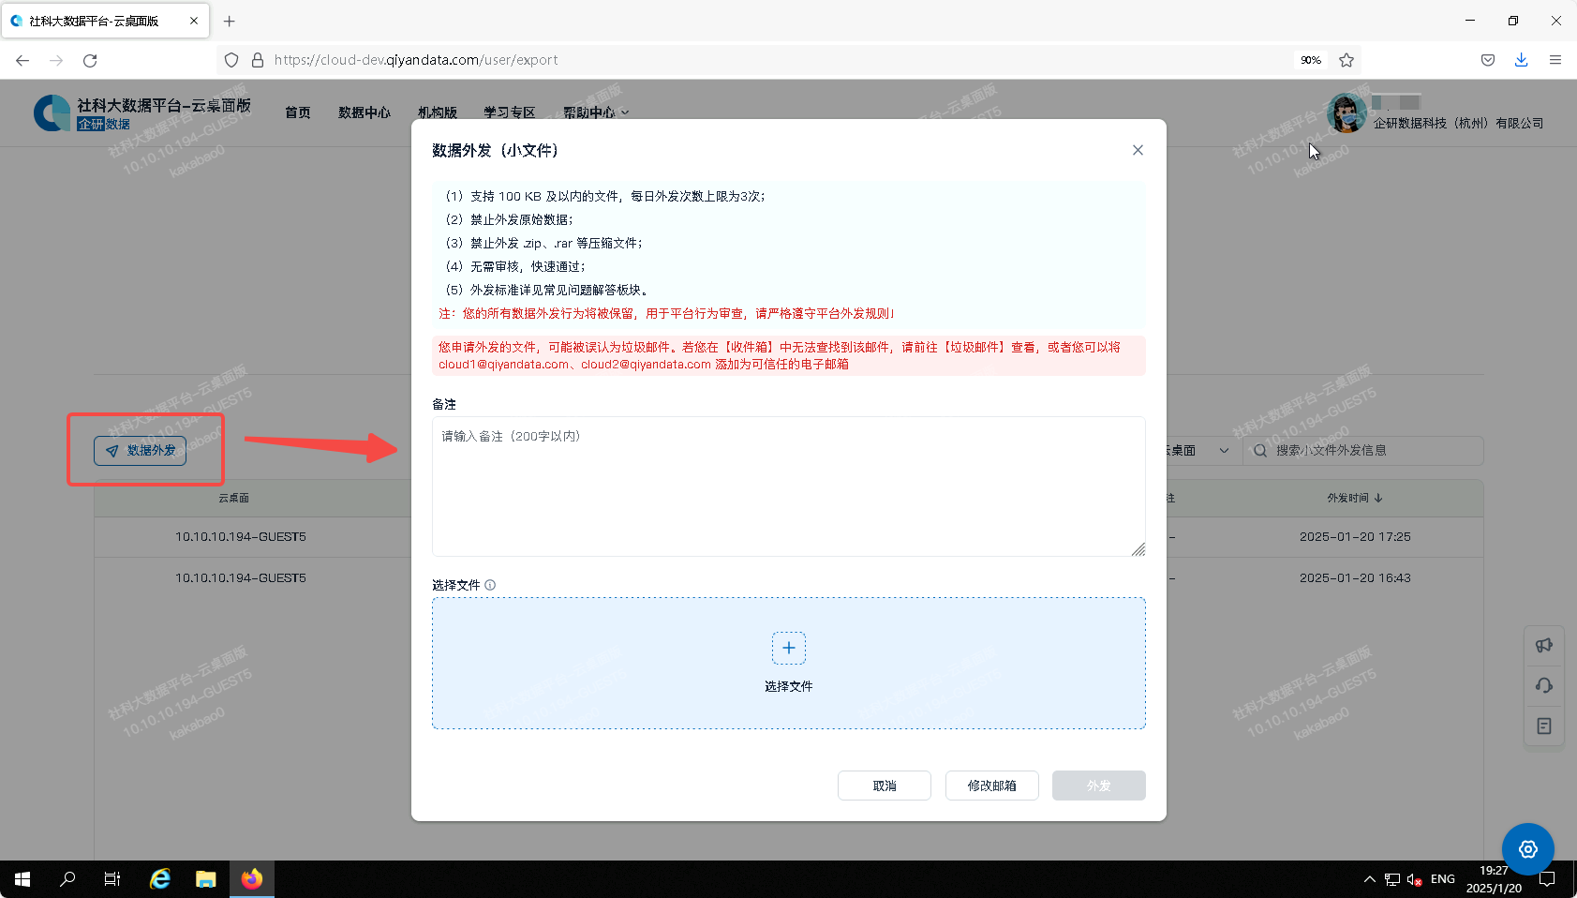

小文件无需审核，发送至“我的信息”中的邮箱，外发下载链接有效期为三天，请及时下载。
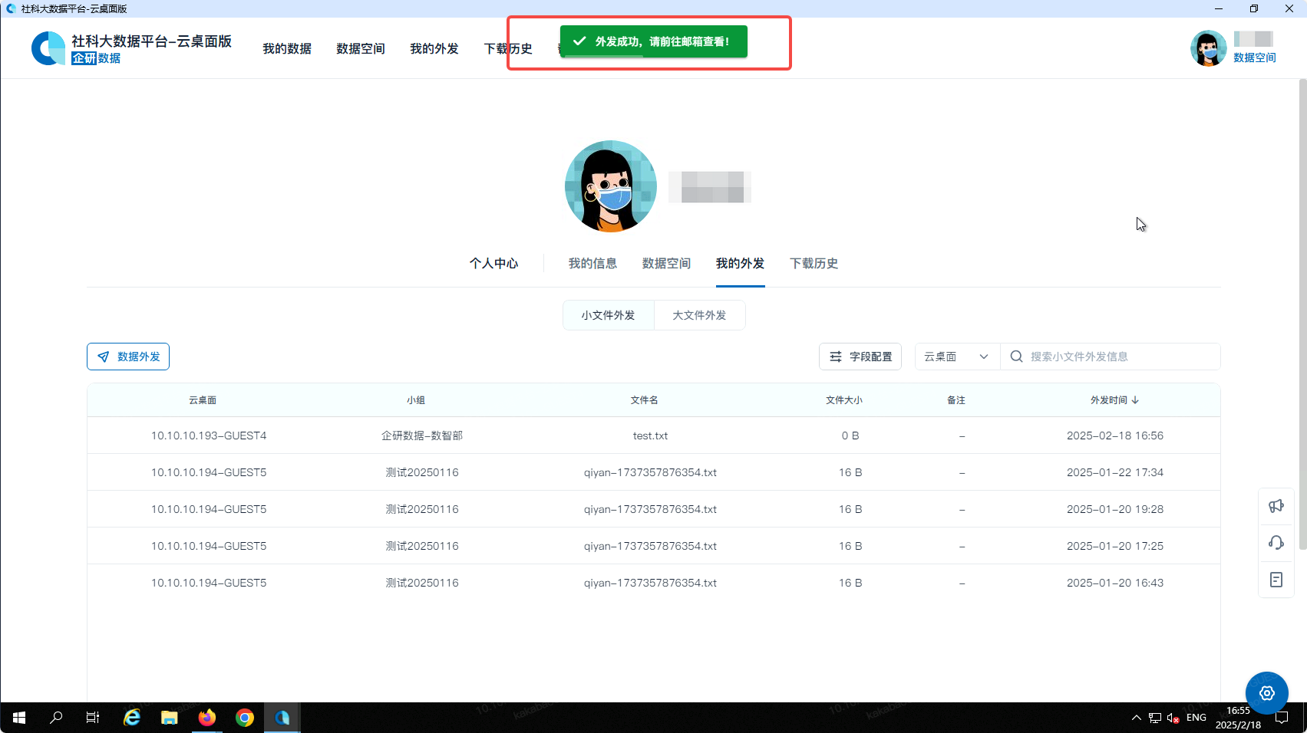

大文件外发需要管理员审核，审核通过后同样发送至邮箱。外发下载链接有效期为三天，请及时下载。
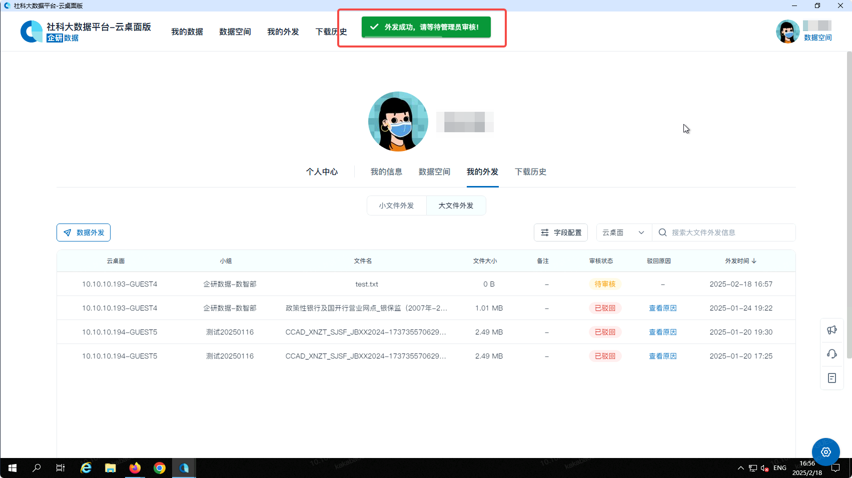

若大文件外发被驳回可在“驳回原因”中，查看具体原因。
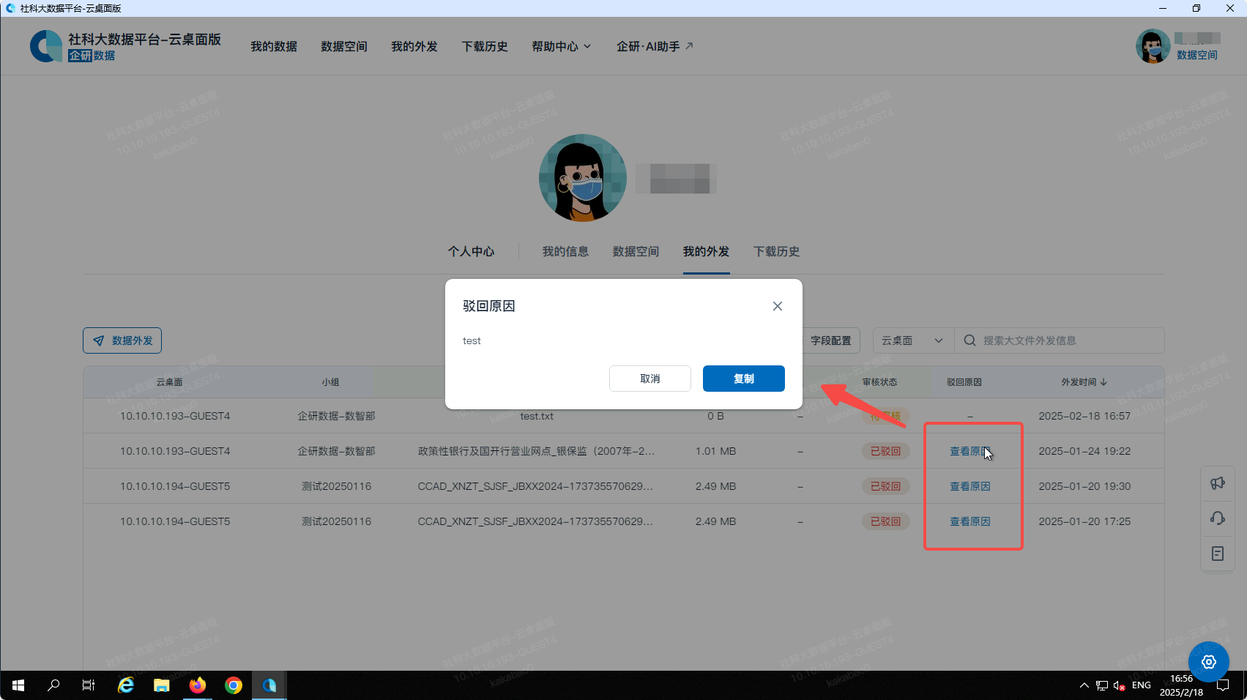

大小文件的外发记录在云桌面内外都可查看。
注意：部分用户只有大文件外发权限，如有疑问，请联系客服。

⑥ 下载历史
在“个人中心”-“下载历史”中，可查看过往下载历史，并可重新下载。
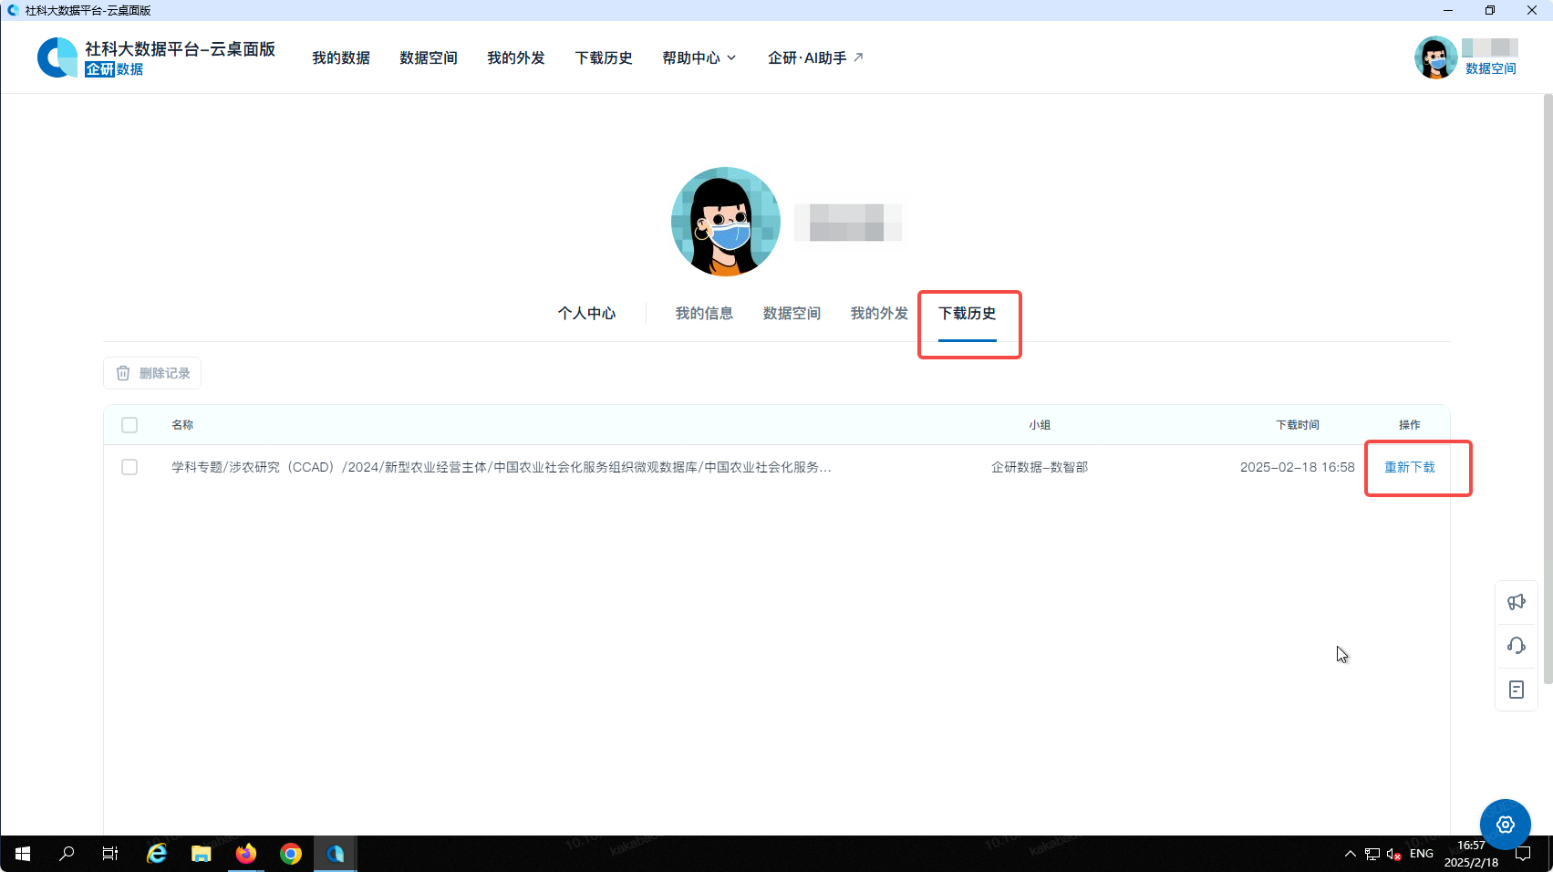

⑦ 退出小组
若要退出小组，请先整理云桌面内的资料，打包放在“个人空间”-“我的空间”中。如有需要，可提交迁移至其他小组的申请。具体操作见④文件管理。
确认资料整理/迁移完成后，在“个人中心”-“我的信息”-“小组信息”中，点击“退出小组”。
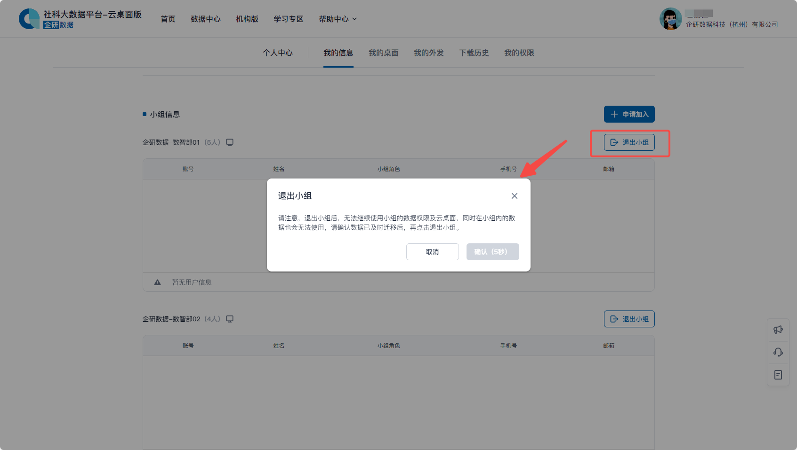

⑧ 小组权限到期
小组权限到期，包括小组的云桌面到期和数据权限到期。
即将到期前30/15天会收到相关邮件，请按邮件提示整理云桌面内的资料，存放在“我的空间”中。
到期后，在用户端，无法显示该小组的云桌面，也无法进入云桌面进行数据下载。

4. 申请试用

无平台账号
进入平台后，在未登录状态下，点击进入感兴趣的表格详情页，点击“申请试用”。
需要填写的内容包括注册认证平台账号和提交云桌面试用申请两部分，填写完毕后点击提交。
申请提交后请等待管理员审核，审核结果会在两个工作日内通知。
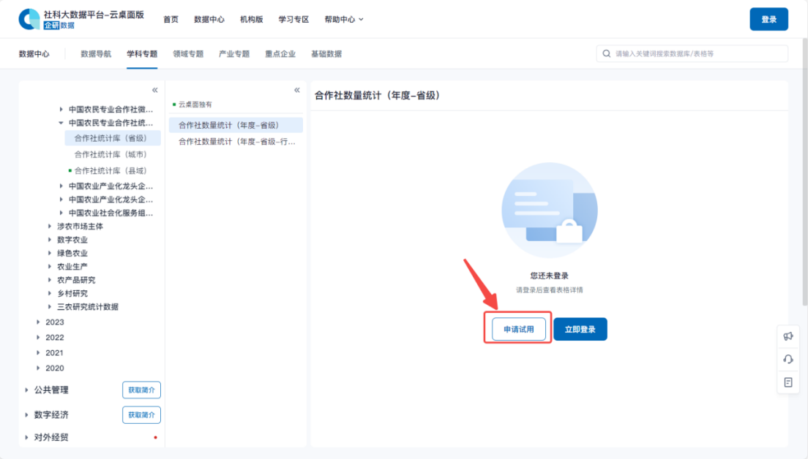
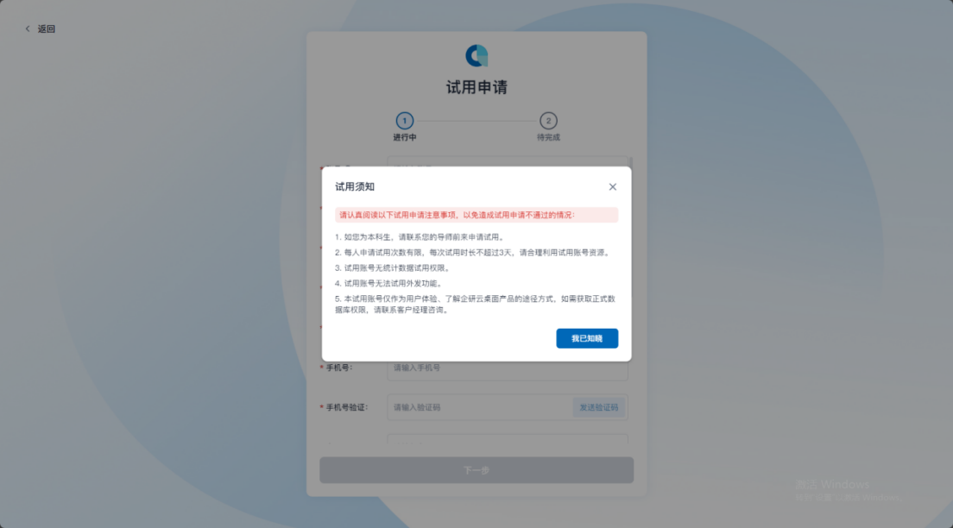

有平台账号
若已有平台账号，未加入小组，或所在小组无该表格权限，可登录平台后，进入感兴趣的表格详情页，点击“申请试用”。
按实际情况填写试用申请表。
申请提交后请等待管理员审核，审核结果会在两个工作日内通知。
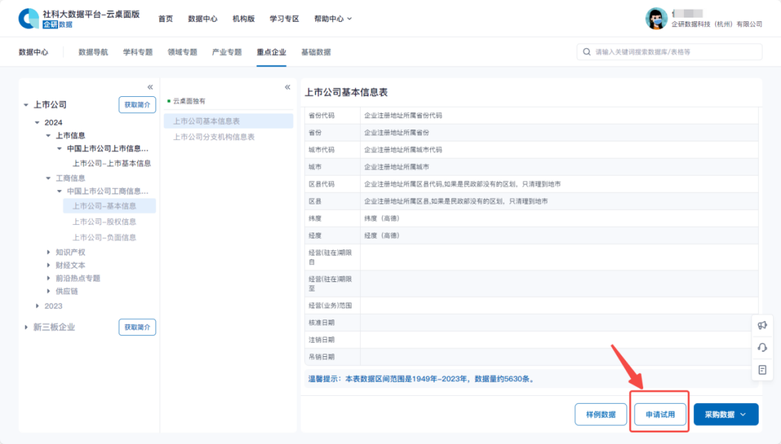
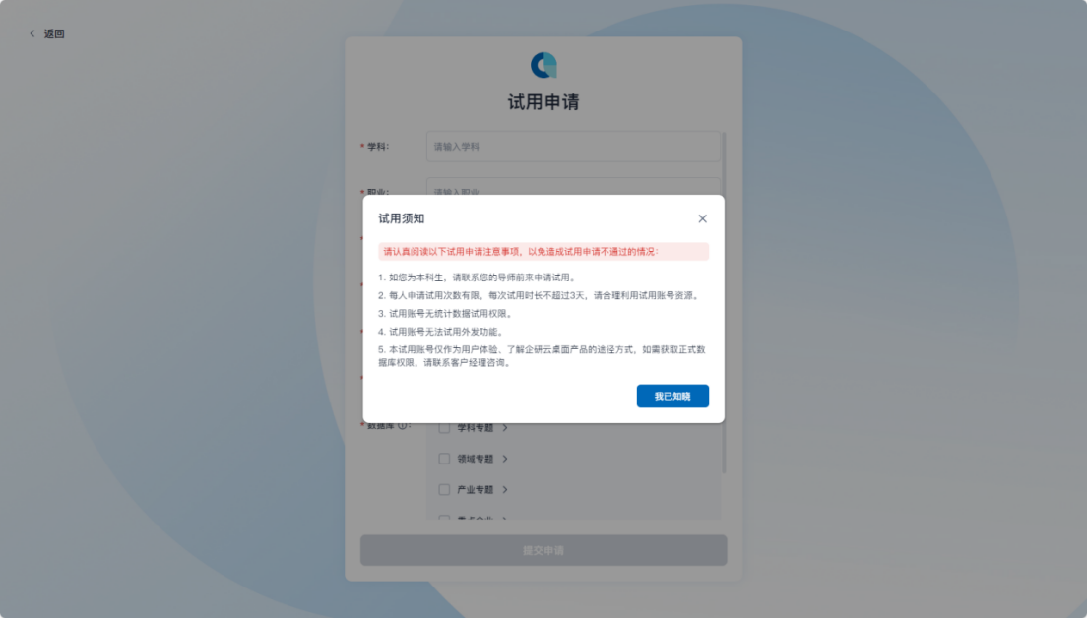

5. 申请采购

推荐采购
登录后，点击感兴趣的表查看。点击“采购数据”-“推荐采购”。
提示推荐采购成功。您所在单位的大客户经理会收集您的推荐意向，并向学校相关采购部门反馈。
注意：每个用户一张表只能够推荐采购一次。

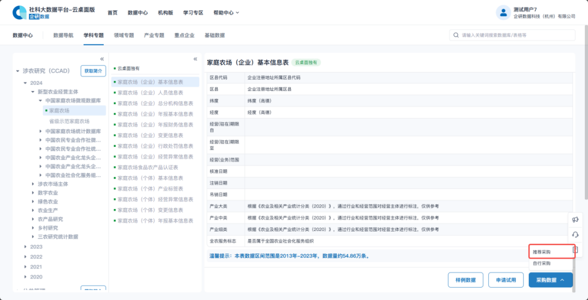
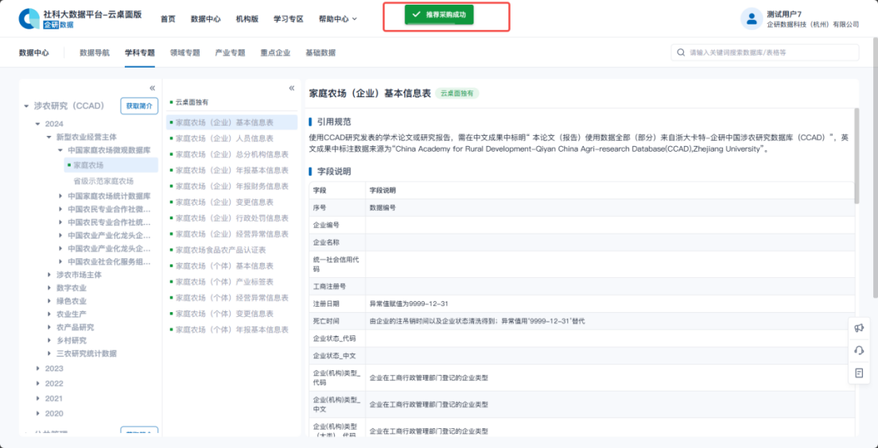

（2）自行采购
登录后，点击感兴趣的表查看。点击“采购数据”-“自行采购”。
填写并提交采购申请表单。
提交成功后，待管理员审核，审核结果会在两个工作日内通知。
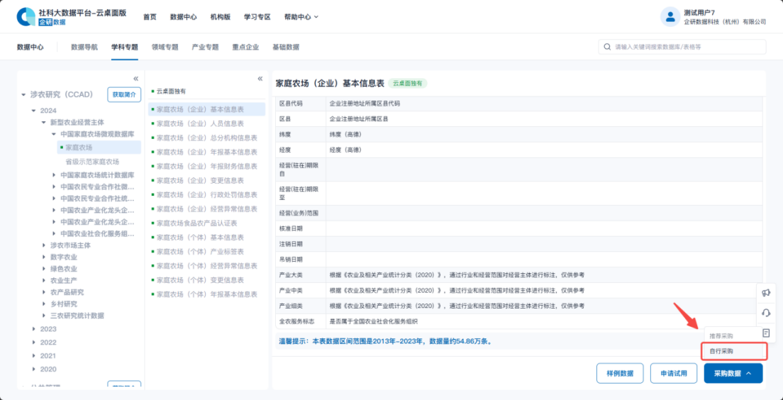
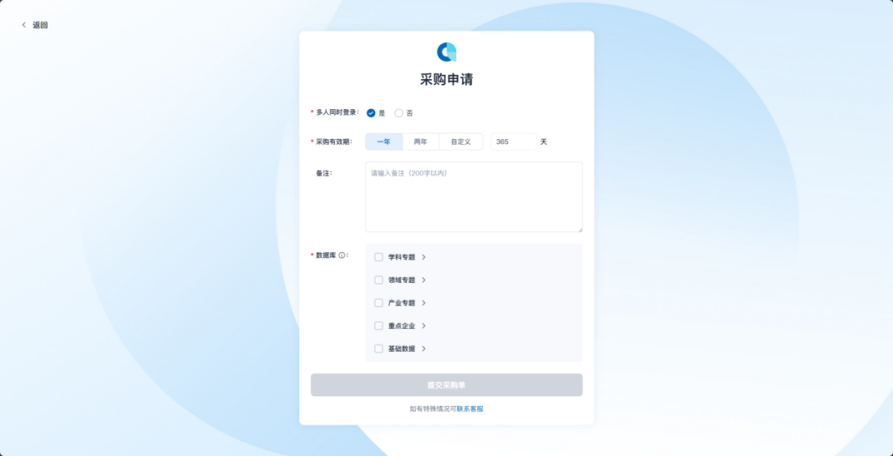

四、更多内容

企研·AI科研助手

企研·社科大数据平台（机构版）

常见问题

【企研数据】企研·社科大数据平台（云桌面版）小组管理员使用说明书-企研数据20250120

关注并联系我们
平台右下角提供客服联系方式，在使用中遇到的问题、故障或建议，欢迎反馈，若建议被采纳将会给予部分免费数据的支持！
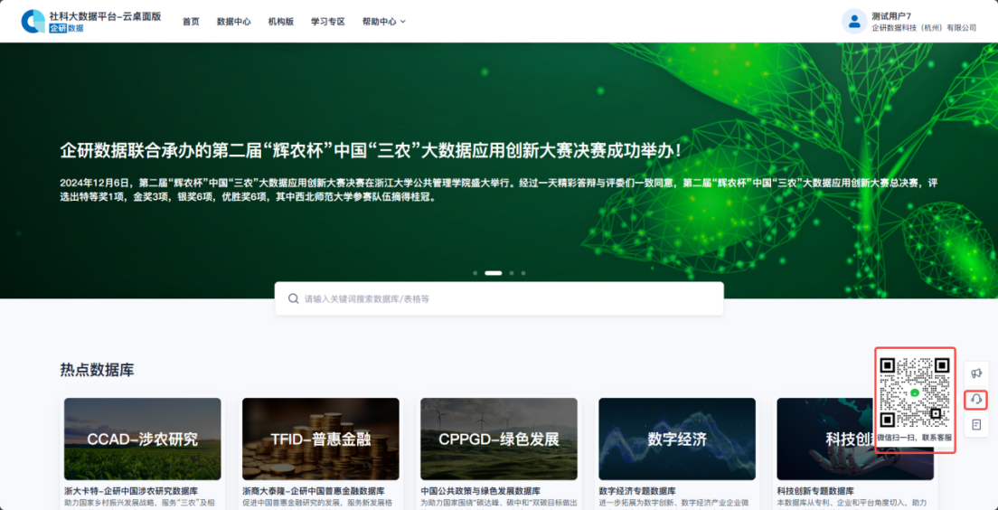

 |  |  | 
企研数据服务号 | 社科大数据订阅号 | 数据seminar订阅号 | 微信扫码联系客服

